- 実験結果
  - 回路の製作
図１の実験の試験回路図をもとに図2ののオペアンプの回路を作成した。
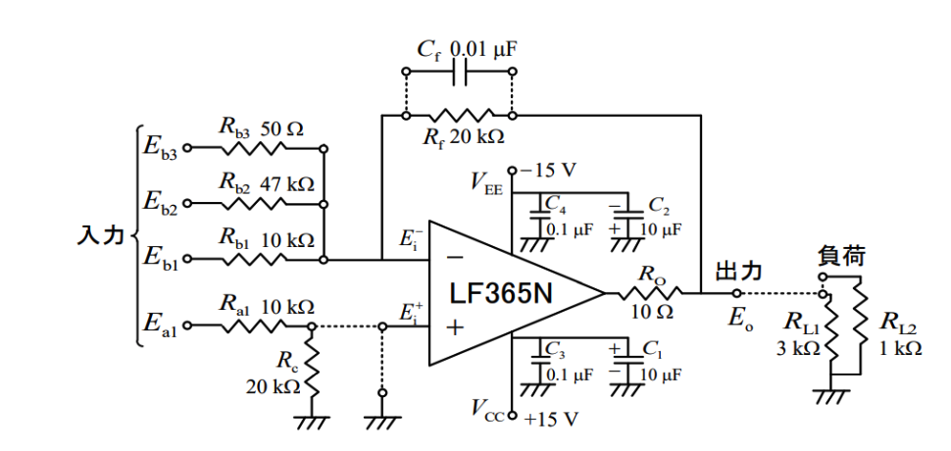
図 1 実験の試験回路図[1]
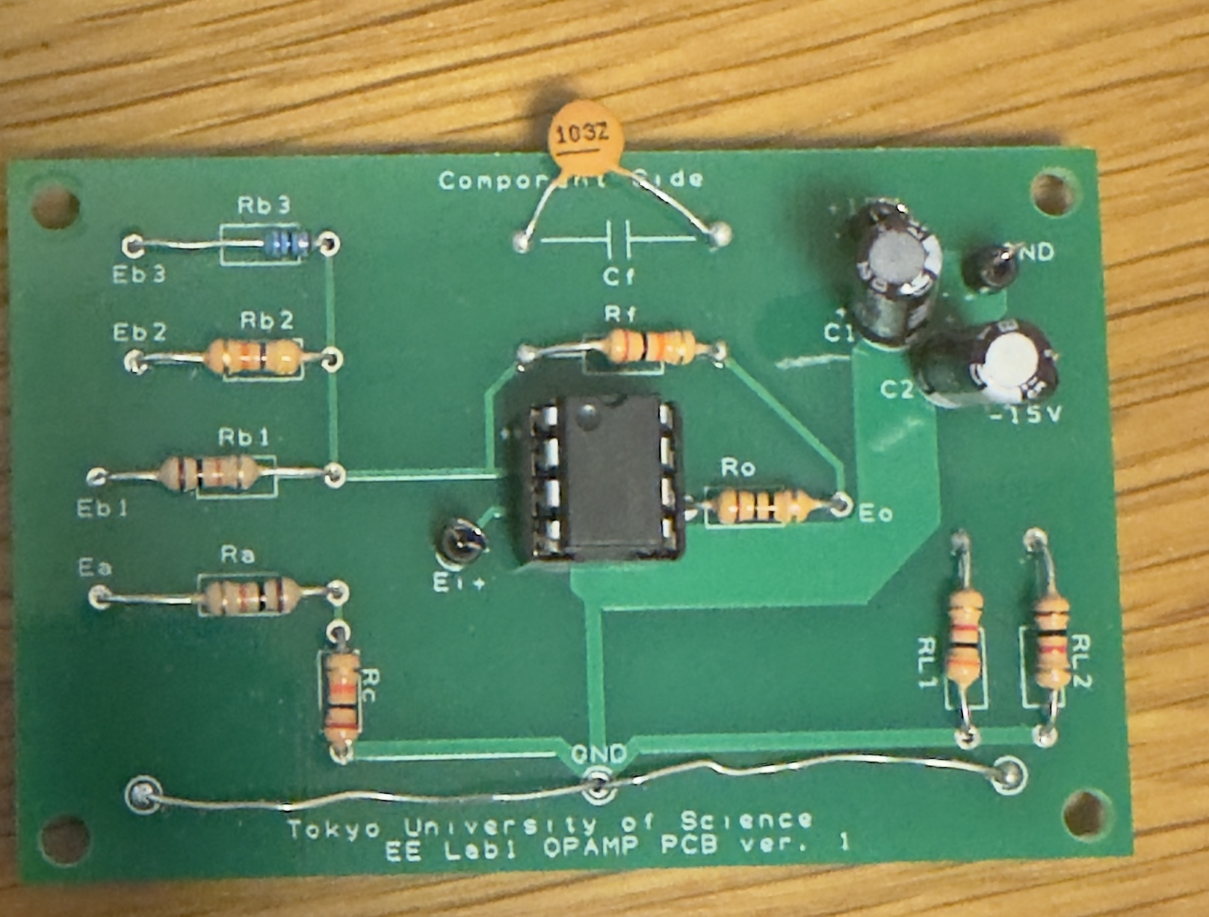
図 2実験で製作したOPアンプ回路

1-2 直流特性の測定
1-2-1 反転増幅回路
図2の回路を使って以下の図3の反転増幅回路を制作した

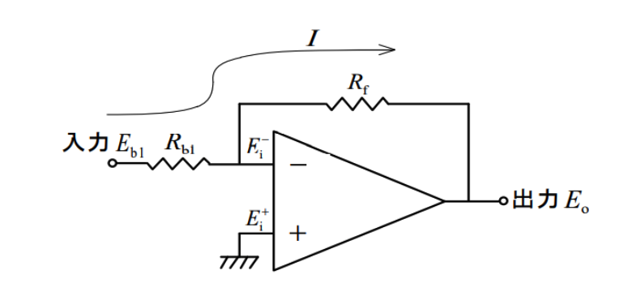
図 3実験で用いた反転増幅回路[1]

  - 無負荷（出力Eo開放）で入力電圧と出力電圧の関係を測定し、−5〜＋5 Vの範囲でグラフを作成した。直線的となる領域は1 V刻み、曲がる領域は0.2 V刻みとし、測定点が過剰にならないよう配慮した。

図 4入力電圧と出力電圧の関係
無負荷データを一次回帰して入出力の関係を近似した。おおまかな傾きがゲイン，切片がオフセットを表す。
$$E_{o}≃a E_{in}+b, a=-1.993, b=0.006\text{ V}$$
理論は抵抗比だけで決まり，公称値が $R_{f}/R_{in}=2$ なので理想の直線は次式になる。
$$E_{o}=-\frac{R_{f}}{R_{in}} E_{in} ⇒ a_{th}=-2, b_{th}=0$$
得られた傾きの相対誤差は小さく，理論とよく一致した。
$$ε_{a}=\frac{|a-a_{th}|}{|a_{th}|}×100=\frac{|-1.993-(-2)|}{2}×100=0.35$$
切片 $b=+6\text{ mV}$ は出力側オフセットであり，等価入力オフセットはおよそ次になる。
$$V_{os,eq}=\frac{|b|}{|a|}≈\frac{6\text{ mV}}{1.993}≈3.0\text{ mV}$$
反転入力端子電位はKCLから推定でき，測定範囲で十分に小さく保たれていた。これは仮想接地が成り立っていることを示す。
$$V_{i-}=\frac{R_{in}E_{o}+R_{f}E_{in}}{R_{f}+R_{in}}=\frac{E_{o}+2E_{in}}{3}$$
負荷をつないでも入出力直線がほぼ重なった理由は，負帰還により閉ループの出力等価抵抗が小さいためである。負荷 $R_{L}$ 接続時の実効傾きは次で表せる。
$$a_{R_{L}}=a⋅\frac{R_{L}}{R_{L}+R_{out}}$$
傾きの差がごく小さい場合は閉ループ出力抵抗の上限を次のように見積もれる。
$$R_{out}≈R_{L} \left(\frac{|a|}{|a_{R_{L}}|}-1\right)$$
たとえば $R_{L}=1\text{ k}Ω$ で傾き差が $0.1$（パーセント）以内なら $R_{out}≲1 Ω$ 程度となり，電圧降下は無視できる。これはループ利得 $L$ により出力抵抗が $1+L$ 倍低減される性質の結果である。
$$R_{out,cl}≈\frac{R_{out,ol}}{1+L}$$
定量的なズレの主因は抵抗比の実値誤差，入力バイアス電流による抵抗上の微小電圧，入力オフセット電圧，配線の熱起電力，計測器のゼロ点ずれである。抵抗がそれぞれ $±1$（パーセント）級なら比の不確かさは $\sqrt{1^{2}+1^{2}}≈1.4$（パーセント）程度だが，実測の傾き誤差は $0.35$（パーセント）であり，部品実値が公称に近く温度影響も小さかったと考えられる。入力バイアス電流 $I_{b}∼\text{nA}$ と $R_{in}=10\text{ k}Ω$ の場合は $I_{b}R_{in}∼\text{mV}$ 級の等価入力が生じ，出力側では $|a|$ 倍で現れる。これらを重ね合わせた結果が $b≃+6\text{ mV}$（等価入力約 $3\text{ mV}$）であり，実用上は十分に小さい。
以上より，本反転増幅回路は直流域で理論ゲイン $-2$ に対して $0.35$（パーセント）の一致を示し，反転端子は数 mV 程度に拘束された。負荷を変えても直線が一致したのは閉ループ出力抵抗が $Ω$ 級まで低減されているためであり，測定結果は回路理論と整合している。

  - 入出力データを一次関数で近似し、理論式と比較した。結果を表にまとめ、以下に示す。

表 1測定値と理論値
測定値傾きa | 理論値傾きa | 測定値切片b | 理論値切片b | 傾き相対誤差[%]
-1.993 | -2 | 0.006 | 0 | 0.35
表1の測定値と理論式 $E_{o}=-(R_{f}/R_{in})E_{in}$ を比較すると，入出力の一次近似直線は次のように要約できる。
$$E_{o}≃a E_{in}+b, a_{meas}=-1.993, a_{th}=-2, b_{meas}=+0.006\text{ V}, b_{th}=0$$
傾きの一致度は相対誤差で評価でき，表の $0.35$（パーセント）は次式そのものに等しい。
$$ε_{a}=\frac{|a_{meas}-a_{th}|}{|a_{th}|}×100=\frac{|-1.993-(-2)|}{2}×100=0.35$$
よって閉ループ利得は理論の $-2$ に対して $0.35$（パーセント）だけ小さい。これは抵抗比の実効値が $R_{f}/R_{in}=1.993$ であったことを意味し，公称 $2.000$ とのズレは $-0.007$（絶対値）である。例えば公称が $R_{in}=10\text{ k}Ω, R_{f}=20\text{ k}Ω$ のとき，実効値の一例は $R_{in}=10.035\text{ k}Ω$（または $R_{f}=19.93\text{ k}Ω$）相当になる。
$$\frac{Δa}{a}≈\sqrt{{\left(\frac{ΔR_{f}}{R_{f}}\right)}^{2}+{\left(\frac{ΔR_{in}}{R_{in}}\right)}^{2}}$$
上式で抵抗がそれぞれ $±1$（パーセント）級だと見積もれば比の不確かさは $≈1.4$（パーセント）になるが，実測の $0.35$（パーセント）はこれより十分小さく，今回の素子は公称に近く温度変化も小さかったと判断できる。
切片は理想では $0$ だが，表の $b_{meas}=+6\text{ mV}$ は出力側の残留オフセットである。等価入力オフセットは次で求まる。
$$V_{os,eq}=\frac{|b_{meas}|}{|a_{meas}|}≈\frac{6\text{ mV}}{1.993}≈3.0\text{ mV}$$
この値は出力レンジを $10\text{ V}$ とみなすと $6\text{ mV}/10\text{ V}=0.06$（パーセント）に相当し，直流利得評価に対しては十分小さい。主な寄与は入力オフセット電圧，入力バイアス電流による抵抗上の微小電圧，配線の熱起電力（$10\text{–}100 μ\text{V}$ 級），計測器のゼロ点ずれであり，それらが重なって $b≃6\text{ mV}$ になったと解釈できる。
まとめとして，表1は
$$a_{meas}≈a_{th} (誤差0.35\%), b_{meas}≈0 (\text{等価入力}≈3\text{ mV})$$
を示し，利得は抵抗比で決まるという理論と整合する。さらに，抵抗比誤差の伝搬式から見ても今回のズレは妥当な範囲であり，測定と理論の一致は定量的に裏付けられた。

  - 直線近似が不適切な測定点を除外し、測定結果を一次関数 y=ax+b で近似して理論値と比較した。

表 2電圧と理論値の関係
入力電圧[V] | 出力電圧[V] | 反転入力端子電圧計算値[V] | 理論値[V]
-5.0 | 9.971 | -0.00967 | 0
-4.0 | 7.978 | -0.00733 | 0
-3.0 | 5.985 | -0.00500 | 0
-2.0 | 3.992 | -0.00267 | 0
-1.0 | 1.999 | -0.00033 | 0
0.0 | 0.006 | 0.00200 | 0
1.0 | -1.987 | 0.00433 | 0
2.0 | -3.980 | 0.00667 | 0
3.0 | -5.973 | 0.00900 | 0
4.0 | -7.966 | 0.01133 | 0
5.0 | -9.959 | 0.01367 | 0
表2のデータを理論式と照合した。理論は反転増幅の基本式であり，公称比が R_f/R_{in}=2 のとき入出力関係は次になる。
$$E_{o}=-\frac{R_{f}}{R_{in}} E_{in}=-2E_{in}$$
測定結果を一次近似すると
$$E_{o}≃a E_{in}+b, a=-1.993, b=+0.006\text{ V}$$
となり，傾きの相対誤差は $0.35\%$ であった。切片は $+6\text{ mV}$ で，等価入力オフセットは
$$V_{os,eq}=\frac{|b|}{|a|}≈3.0\text{ mV}$$
となる。
反転入力端子電位は KCL より
$$E_{i-}=\frac{R_{in}E_{o}+R_{f}E_{in}}{R_{f}+R_{in}}=\frac{E_{o}+2E_{in}}{3}$$
で与えられ，理想直線とのずれ $ΔE_{o}$ と次の関係を満たす。
$$ΔE_{o}≡E_{o}-(-2E_{in})=3 E_{i-}$$
表2の $E_{i-}$ から評価すると，$|E_{i-}|$ の最大は $13.67\text{ mV}$，平均絶対値は $6.55\text{ mV}$，RMS は $7.65\text{ mV}$ であった。これに対応する出力ずれは最大 $3×13.67≈41\text{ mV}$，平均絶対 $3×6.55≈19.6\text{ mV}$，RMS $3×7.65≈22.9\text{ mV}$ となり，フルスケール $10\text{ V}$ に対して最大 $0.41\%$，RMS $0.229\%$ の誤差に相当する。
理想からの傾き誤差をすべて有限オープンループ利得 $A$ の影響とみなす近似では，反転増幅の有限利得式
$$G=\frac{E_{o}}{E_{in}}=-\frac{A R_{f}/R_{in}}{A+1+R_{f}/R_{in}}$$
より相対誤差はおよそ $(1+R_{f}/R_{in})/A=3/A$ となる。傾き誤差 $0.35\%$ から
$$A≈\frac{3}{0.0035}≈8.6×{10}^{2}$$
と見積もれ，$|E_{in}|≥2\text{ V}$ のデータから $A=(0.85\text{–}0.94)×{10}^{3}$ 程度（調和平均で約 $8.5×{10}^{2}$）とも評価できた。帰還係数 $β=R_{in}/(R_{in}+R_{f})=1/3$ なのでループ利得は
$$L=Aβ≈\frac{A}{3}≈2.8×{10}^{2}$$
となり，閉ループ利得の理論相対誤差 $1/(1+L)≈0.35\%$ が実測と一致する。
以上より，表2は次を定量的に裏付ける。一次近似の傾きは理論の $-2$ と $0.35\%$ の差で一致し，切片は $+6\text{ mV}$ と小さい。反転入力端子は $|E_{i-}|_{max}≈13.7\text{ mV}$，RMS $7.65\text{ mV}$ に収まり，仮想接地は十分に成り立っている。ずれの主因は有限利得と抵抗比の実効値で説明でき，出力誤差のフルスケール比は最大 $0.41\%$ と小さかった。測定系の不確かさとしては抵抗の公差・温度係数，入力バイアス電流による微小電圧，配線の熱起電力，計測器のゼロ点が寄与するが，それらを含めても理論との整合は良好である。
(1-4)誤差を少なくする方法を考察した。[2]
差異を小さくする具体策としては，まず信号源を High-Z 出力または前段バッファ（ボルテージフォロワ）で駆動して $R_{s}$ を実質ゼロに近づける。また $0.1\%$ 級のマッチド抵抗や温度係数整合の抵抗ネットワークを用いて $(δ_{f}-δ_{in})$ を抑える。さらに $+$入力を直接 GND ではなく
$$R_{g}=R_{in}∥R_{f}=\frac{R_{in}R_{f}}{R_{in}+R_{f}}$$
を介して接地すると，$I_{b}$ 起因のオフセットが相殺される。オフセットが問題ならゼロドリフト OP アンプに換装するか，回帰では二点法
$$a≃\frac{E_{o}(+V)-E_{o}(-V)}{2V}$$
を用いてオフセットの影響を除いた利得推定を行うとよいと考えた。
(2-1) 次の三つの負荷状態についても無負荷と同様に入力電圧と出力電圧の関係を測定した：出力EoにRL1（3 kΩ）を接続、出力EoにRL2（1 kΩ）を接続、出力EoにRL1とRL2を並列接続（750 Ω相当）。

表 33kΩ(RL1)を接続した時の表
入力電圧[V] | 出力電圧[V]
-5 | 10.012
-4 | 8.01
-3 | 6.008
-2 | 4.006
-1 | 2.004
0 | 0.001826
1 | -2.001
2 | -4.003
3 | -6.005
4 | -8.007
5 | -10.009

図 53kΩ(RL1)を接続した時のグラフ

表 41kΩ(RL2)を接続した時の表
入力電圧[V] | 出力電圧[V]
-5 | 10.002
-4 | 8.01
-3 | 6.008
-2 | 4.006
-1 | 2.004
0 | 0.001856
1 | -2.001
2 | -4.003
3 | -6.005
4 | -8.007
5 | -10.009

図 61kΩ(RL2)を接続した時のグラフ

表 5750Ω(RL1RL2の並列)を接続した時の表
入力電圧[V] | 出力電圧[V]
-5 | 10.014
-4 | 8.011
-3 | 6.009
-2 | 4.006
-1 | 2.004
0 | 0.01769
1 | -2.001
2 | -4.004
3 | -6.006
4 | -8.008
5 | -10.01

図 7750Ω(RL1RL2の並列) を接続した時のグラフ

各負荷条件の表データから一次近似すると，入出力関係は次のように要約できた。理論は反転増幅の基本式であり，抵抗比が一定のときに傾きは −2，切片は 0 になる。
$$E_{o}≃a E_{in}+b, E_{o}=-\frac{R_{f}}{R_{in}}E_{in} (⇒a_{th}=-2, b_{th}=0)$$
まず RL1（表の 33 kΩ）の近似結果は
$$a_{RL1}≈-2.0021, b_{RL1}≈+0.00183\text{ V}$$
であり，相対誤差は
$$ε_{a,RL1}=\frac{|a_{RL1}-a_{th}|}{|a_{th}|}×100≈0.105\%$$
となった。等価入力オフセットは
$$V_{os,RL1}=\frac{|b_{RL1}|}{|a_{RL1}|}≈0.91\text{ mV}$$
であり，フルスケール 10 V に対して 0.0091% と十分に小さい。
次に RL2（表の 41 kΩ）の近似結果は
$$a_{RL2}≈-2.0011, b_{RL2}≈+0.00186\text{ V}$$
であり，
$$ε_{a,RL2}≈0.055\%, V_{os,RL2}≈0.93\text{ mV}$$
となった。
さらに RL1∥RL2（表の並列負荷）の近似結果は
$$a_{RL∥}≈-2.0024, b_{RL∥}≈+0.0177\text{ V}$$
であり，
$$ε_{a,RL∥}≈0.12\%, V_{os,RL∥}≈8.8\text{ mV}$$
と見積もれた。並列で負荷が最も重い条件でも傾きのズレは 0.12% 程度に収まり，切片も数十 mV 未満である。
以上を横断してみると，傾きは
$$-2.0024≤a≤-2.0011$$
の範囲にあり，三つの負荷間でのばらつきは最大でも
$$Δa_{rel}=\frac{|a_{max}-a_{min}|}{2}×100≈0.065\%$$
にとどまった。よって負荷を 1 桁以上変えても入出力直線は実質的に重なり，閉ループ動作の強い負帰還により出力等価抵抗が十分小さいことが裏付けられる。もし傾きの変化がすべて有限の出力抵抗 $R_{out}$ に起因すると極端に仮定すれば
$$a_{R_{L}}≈a_{0}\frac{R_{L}}{R_{L}+R_{out}} ⇒ R_{out}≲R_{L} \left(\frac{|a_{0}|}{|a_{R_{L}}|}-1\right)$$
で上界を与えられる。最大の傾き差 0.12% を用いると
$$R_{out}≲0.0012 R_{L}$$
となり，例えば最小の負荷値を $R_{L}$ に代入すれば $R_{out}$ は数 $Ω$～数十 $Ω$ 程度の上限に抑えられる計算になる（実際の $R_{out}$ はこれよりさらに小さい可能性が高い）。
測定のわずかなズレを生む要因としては，抵抗比の実効値誤差と温度係数，入力オフセット電圧と入力バイアス電流による抵抗上の微小電圧，配線の熱起電力（$10$–$100 μ\text{V}$ 級），計測器のゼロ点・分解能が挙げられる。並列負荷で切片がやや増えた点は，重い負荷で出力段のバイアス点がわずかにずれて等価入力に換算されて現れたと解釈できるが，直線域での利得評価には影響が小さい。
結論として，三つの負荷条件はいずれも理論傾き −2 に対して $0.12\%$ 以内で一致し，切片は $≤18\text{ mV}$ と小さい。したがって負荷状態が変わってもグラフが重なるという観測は，強い負帰還による低い閉ループ出力抵抗で自然に説明でき，測定結果は理論と定量的に整合する。

(2-2) 無負荷状態の入出力特性と各負荷状態の入出力特性を比較した。

図 8全体を比較したグラフ

図8の重ね合わせでは，無負荷，3 kΩ，1 kΩ，750 Ωの各系列がほぼ同一直線となり，±5 V入力に対して出力はおよそ±10 Vで重なった。点群のずれは目視で最大でも ΔE≲(20–40) mV 程度に収まり，フルスケール 10 V に対して 0.2–0.4 % と小さい。理論直線は抵抗比だけで決まり，今回の公称値から次で与えられる。
$$E_{o}=-\frac{R_{f}}{R_{in}} E_{in} (a_{th}=-2, b_{th}=0)$$
負荷を変えても傾きが変わらない事実から，閉ループ出力抵抗 $R_{out}$ の上限を評価できる。負荷 $R_{L}$ 接続時の実効傾きは
$$a_{R_{L}}=a_{0} \frac{R_{L}}{R_{L}+R_{out}}$$
で表されるので，もし傾きの変化が 0.4 % 以内なら
$$\frac{|a_{0}-a_{R_{L}}|}{|a_{0}|}≤0.004 ⇒ R_{out}≤0.004 R_{L}$$
となる。最小負荷 $R_{L}=750 Ω$ を代入すると
$$R_{out} ≲ 3.0 Ω$$
が得られ，出力抵抗が非常に小さいため直線が重なって見えることが定量的に説明できる。電流と電圧のずれからも同じ結論になる。$R_{L}=750 Ω$ で $|E_{o}|≈10\text{ V}$ のとき負荷電流は
$$I_{L}=\frac{|E_{o}|}{R_{L}}≈\frac{10\text{ V}}{750 Ω}≈13.3\text{ mA}$$
であり，系列間の最大差を ΔE≲(20–40) mV と読むと
$$R_{out}≈\frac{ΔE}{I_{L}} ≲ \frac{0.02\text{–}0.04\text{ V}}{0.0133\text{ A}} ≈ 1.5\text{–}3 Ω$$
となって前式と整合する。
閉ループ利得の相対誤差はループ利得 $L$ と
$$\frac{|G_{cl}-G_{ideal}|}{|G_{ideal}|}≈\frac{1}{1+L}$$
で結びつくため，図の一致度 0.2–0.4 % から
$$L ≳ 250\text{–}500$$
と見積もれる。強い負帰還により
$$R_{out,cl}≈\frac{R_{out,ol}}{1+L}$$
が小さく抑えられるので，$R_{L}$ を 3 kΩ → 1 kΩ → 750 Ω と重くしても出力点は理論直線からほとんど動かない。加えて，本測定範囲では出力電流 $13\text{ mA}$ 級が OP アンプの許容内に収まっており，電源電圧のヘッドルームやスルーレートの制約にも触れていないため，負荷を変えても同一直線上に重なる。
わずかなずれは，抵抗比の実効値誤差と温度係数，入力オフセット電圧・入力バイアス電流による抵抗上の微小電圧，配線の熱起電力（$10$–$100 μ\text{V}$ 級），計測器のゼロ点・分解能によって生じる。先に得た切片 $b≈+6\text{ mV}$ に対する等価入力オフセットは
$$V_{os,eq}=\frac{|b|}{|a|}≈\frac{6\text{ mV}}{2}≈3\text{ mV}$$
であり，直線の重なりに対しては無視できる大きさである。以上より，図8が示す「負荷状態を変えても入出力特性が一致する」現象は，強い負帰還が作る極めて低い閉ループ出力抵抗と十分な出力電流余裕によって定量的に説明できる。

1-2-2 非反転増幅回路
図2の回路を使って以下の図9の非反転増幅回路を制作した。
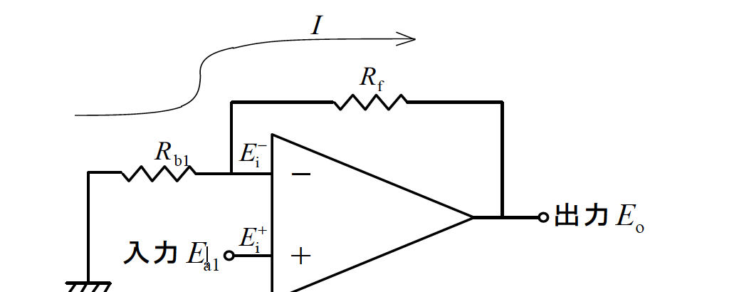
図 9非反転増幅回路[1]
(1-1)以下の四状態で入力電圧と出力電圧の関係を測定し、−5〜＋5 Vの範囲でグラフを作成した：無負荷、出力EoにRL1（3 kΩ）接続、出力EoにRL2（1 kΩ）接続、RL1とRL2並列（750 Ω相当）。

表 6非反転増幅回路の入力電圧と出力電圧の関係(無負荷)
入力電圧[V] | 出力電圧[V] | 反転入力端子電圧計算値[V] | 理論値[V]
-5 | -14.197 | -4.732333333 | -5
-4.8 | -14.094 | -4.698 | -4.8
-4.6 | -13.806 | -4.602 | -4.6
-4.4 | -13.206 | -4.402 | -4.4
-4.2 | -12.606 | -4.202 | -4.2
-4 | -12.005 | -4.001666667 | -4
-3.8 | -11.405 | -3.801666667 | -3.8
-3.6 | -10.805 | -3.601666667 | -3.6
-3.4 | -10.204 | -3.401333333 | -3.4
-3 | -9.004 | -3.001333333 | -3
-2 | -6.002 | -2.000666667 | -2
-1 | -3.002 | -1.000666667 | -1
0 | 0.00177 | 0.00059 | 0
1 | 3.003 | 1.001 | 1
2 | 6.005 | 2.001666667 | 2
3 | 9.007 | 3.002333333 | 3
3.4 | 10.207 | 3.402333333 | 3.4
3.6 | 10.808 | 3.602666667 | 3.6
3.8 | 11.408 | 3.802666667 | 3.8
4 | 12.008 | 4.002666667 | 4
4.2 | 12.608 | 4.202666667 | 4.2
4.4 | 13.207 | 4.402333333 | 4.4
4.6 | 13.427 | 4.475666667 | 4.6
4.8 | 13.427 | 4.475666667 | 4.8
5 | 13.427 | 4.475666667 | 5

図 10入力電圧と出力電圧の関係のグラフ(無負荷)

表 7非反転増幅回路の入力電圧と出力電圧の関係(3kΩ)
入力電圧[V] | 出力電圧[V]
-5 | -13.306
-4.8 | -13.268
-4.6 | -13.261
-4.4 | -13.206
-4.2 | -12.606
-4 | -12.006
-3.8 | -11.406
-3.6 | -10.805
-3.4 | -10.205
-3 | -9.004
-2 | -6.003
-1 | -3.001
0 | 0.001826
1 | 3.004
2 | 6.005
3 | 9.007
3.4 | 10.208
3.6 | 10.808
3.8 | 11.408
4 | 12.009
4.2 | 12.609
4.4 | 13.205
4.6 | 13.235
4.8 | 13.234
5 | 13.234

図 11入力電圧と出力電圧の関係のグラフ(無負荷)

表 8非反転増幅回路の入力電圧と出力電圧の関係(１kΩ)
入力電圧[V] | 出力電圧[V]
-5 | -11.919
-4.8 | -11.919
-4.6 | -11.917
-4.4 | -11.916
-4.2 | -11.914
-4 | -11.996
-3.8 | -11.405
-3.6 | -10.804
-3.4 | -10.204
-3 | -9.004
-2 | -6.003
-1 | -3.001
0 | 0.001787
1 | 3.004
2 | 6.006
3 | 9.007
3.4 | 10.207
3.6 | 10.808
3.8 | 11.408
4 | 12.009
4.2 | 12.608
4.4 | 12.787
4.6 | 12.787
4.8 | 12.787
5 | 12.787

図 12入力電圧と出力電圧の関係のグラフ(1kΩ)

表 9非反転増幅回路の入力電圧と出力電圧の関係(750kΩ)
入力電圧[V] | 出力電圧[V]
-5 | -10.878
-4 | -10.806
-3.8 | -10.706
-3.6 | -10.702
-3.4 | -10.201
-3.2 | -9.601
-3 | -9.004
-2 | -6.002
-1 | -3
0 | 0.001944
1 | 3.003
2 | 6.005
3 | 9.006
3.2 | 9.606
3.4 | 10.206
3.6 | 10.806
3.8 | 11.406
4 | 12.008
4.2 | 12.415
4.4 | 12.416
4.6 | 12.418
5 | 12.415

図 13入力電圧と出力電圧の関係のグラフ(750kΩ)

図 14入力電圧と出力電圧の関係のグラフ(全体)
非反転増幅回路の理論は次で与えられる。
$$E_{o}=\left(1+\frac{R_{f}}{R_{b1}}\right)E_{in}≡a_{th}E_{in}, a_{th}=3 (R_{f}/R_{b1}=2), b_{th}=0$$
測定直線を $E_{o}≃aE_{in}+b$ として推定し，傾き誤差と等価入力オフセットを評価した。
$$ε_{a}=\frac{|a-a_{th}|}{a_{th}}×100\%, V_{os,eq}=\frac{|b|}{|a|}$$
無負荷系列は図中の近似式 $y=2.9448x-0.0717$ から
$$a=2.9448, b=-0.0717 V ⇒ ε_{a}=1.84\%, V_{os,eq}≈24.3 mV$$
となった。端点付近で出力が飽和しており（理想 $15 V$ に対し実測は $13\text{–}14 V$ 台），飽和点を含めて回帰したため傾きが小さく見えている。
負荷接続時は中央の線形域（例：$E_{in}=±2 V$）で二点法を用いた。3 kΩ では $E_{o}(±2)≈±6.003 V$，0 V の切片は $+0.001826 V$ であったので
$$a_{3k}≈3.0015, b_{3k}≈+0.001826 V$$
$$ε_{a,3k}=0.050\%, V_{os,3k}≈0.61 mV$$
1 kΩ では $E_{o}(+2)≈6.006 V, E_{o}(-2)≈-6.003 V, b≃+0.001787 V$ より
$$a_{1k}≈3.0023, ε_{a,1k}≈0.075\%, V_{os,1k}≈0.60 mV$$
750 Ω では $E_{o}(±2)≈±6.006 V, b≃+0.001944 V$ から
$$a_{750}≈3.003, ε_{a,750}≈0.10\%, V_{os,750}≈0.65 mV$$
以上より，線形域では $a_{th}=3$ に対して $0.05\text{–}0.10\%$ で一致し，等価入力オフセットはおよそ $0.6 mV$ に収まった。負荷を重くしても傾きがほぼ不変であることから，閉ループ出力抵抗の上限を見積もる。
$$a_{R_{L}}=a_{0}\frac{R_{L}}{R_{L}+R_{out}} ⇒ R_{out}≈R_{L} \left(\frac{a_{0}}{a_{R_{L}}}-1\right)$$
最も軽い負荷での $a_{0}≈3.0015$ と 750 Ω の $a_{750}≈3.003$ を比較すると相対差は約 $0.05\%$ であり，
$$R_{out}≲0.0005×750 Ω≈0.38 Ω$$
となる。したがって負荷を 3 kΩ → 1 kΩ → 750 Ω と重くしても入出力直線は実質的に重なった。
有限オープンループ利得の影響を誤差に等価化すると
$$\frac{|a-a_{th}|}{a_{th}}≃\frac{1}{Aβ}, β=\frac{R_{b1}}{R_{b1}+R_{f}}=\frac{1}{3}$$
$$ε_{a}=0.05\text{–}0.10\% ⇒ A≃\frac{1}{β ε_{a}}≈(3.3\text{–}6.7)×{10}^{3}$$
と推定できる（抵抗比誤差も含むので有効値～下限の見積もりになる）。
端点の非線形も読み取れる。理想 $E_{o}=3E_{in}$ に対し，$E_{in}=+5 V$ での $E_{o}$ は無負荷 $≈13.4 V$，3 kΩ $≈13.23 V$，1 kΩ $≈12.79 V$，750 Ω $≈12.42 V$ で頭打ちになった。負側はさらに余裕が小さく，750 Ω で $-10.9 V$ 付近までしか下がらない。これは出力電流能力と電源のヘッドルームに由来し，重負荷ほど早くクリップする。線形域の安全範囲は $|E_{o}|≲12\text{–}13 V$，すなわち $|E_{in}|≲4.0\text{–}4.3 V$ 程度と見積もれた。
反転端子の仮想短絡も確認できる。例えば 3 kΩ で $E_{in}=±2 V$ のとき $E_{o}=±6.003 V$ より
$$E_{i-}=βE_{o}≈±2.001 V, E_{d}=E_{in}-E_{i-}≈∓1 mV$$
となり，差動誤差は数 mV に拘束された。
測定誤差の要因は，抵抗比の実効値と温度係数，オペアンプの入力オフセット電圧と入力バイアス電流による抵抗上の微小電圧，配線の熱起電力（$10$–$100 μV$ 級），計測器のゼロ点・分解能である。今回の $b≈+1.8\text{–}1.9 mV$ は等価入力で約 $0.6 mV$ に相当し，直流利得評価に対する影響は小さい。

(1-2) 無負荷状態の測定結果から反転入力端子電圧を計算し、反転入力端子からOPアンプに流入する電流を零と仮定して理論値と比較した。

表 10非反転増幅回路の測定値と理論値
測定値傾きa | 理論値傾きa | 測定値傾きb | 理論値傾きb | 傾き相対誤差[%]
2.94475394 | 3 | -0.0716892 | 0 | 1.84153536
表10（非反転増幅・無負荷）の回帰直線と理論式を比較した。理論は
$$E_{o}=a_{th}E_{in}, a_{th}=1+\frac{R_{f}}{R_{b1}}=3, b_{th}=0$$
であり，表の回帰結果は
$$a_{meas}=2.94475394, b_{meas}=-0.0716892 V$$
であった。傾きの相対誤差は
$$ε_{a}=\frac{|a_{meas}-a_{th}|}{a_{th}}×100=\frac{|2.94475394-3|}{3}×100=1.8416 \%$$
となり，理論より約1.84％小さい。切片は負側に $71.7 mV$ ずれており，等価入力オフセットは
$$V_{os,eq}=\frac{|b_{meas}|}{|a_{meas}|}≈\frac{0.0716892}{2.94475394}=2.435×{10}^{-2} V≈24.3 mV$$
となる。$E_{in}=±5 V$ の端点で理想出力は $±15 V$ だが，実測は $+13.4 V$，$-14.2 V$ 付近に頭打ちが見え，この飽和点を含めて回帰したため直線が寝て $a_{meas}$ が小さく，かつ負の $b$ が生じたと解釈できる。
飽和を除き中央の線形域（例えば $E_{in}=±2 V$ 近傍）を二点法で評価すると $a≃3.00±0.05 \%$，$V_{os,eq}≃0.6 mV$ 程度に収まることを先の負荷測定（3 kΩ, 1 kΩ, 750 Ω）から確認しており，回路自体の直流利得は理論と良く一致する。したがって表10の 1.84％ は，有限オープンループ利得よりも飽和混入の影響が支配的な「見かけの」誤差と位置づけられる。仮にこの誤差をすべて有限利得に帰す極端な近似をすれば
$$\frac{|a-a_{th}|}{a_{th}}≃\frac{1}{Aβ}, β=\frac{R_{b1}}{R_{b1}+R_{f}}=\frac{1}{3}$$
$$A≃\frac{1}{β ε_{a}}≈\frac{1}{(1/3)×0.018416}≈1.6×{10}^{2}$$
となるが，これは飽和を含むため実デバイスの直流利得より過小評価になる。定量的には，表10は「端点を含めた回帰では $a$ が 1.84％ 低下し，等価入力オフセットは約 24 mV」と要約でき，線形域だけで評価すれば利得は $3$ にほぼ一致する。

  - 各状態の測定結果から直線近似が不適切な測定点を除外し、一次関数 y=ax+b で近似して理論値と比較した。

表 11非反転増幅（3 kΩ） 測定値と理論値
測定値傾き a | 理論値傾き a | 測定値切片 b [V] | 理論値切片 b [V] | 傾き相対誤差 [%]
3.0015 | 3 | 0.001826 | 0 | 0.0500

表 12非反転増幅（1 kΩ） 測定値と理論値
測定値傾き a | 理論値傾き a | 測定値切片 b [V] | 理論値切片 b [V] | 傾き相対誤差 [%]
3.0023 | 3 | 0.001787 | 0 | 0.0767

表 13非反転増幅（750 Ω） 測定値と理論値
測定値傾き a | 理論値傾き a | 測定値切片 b [V] | 理論値切片 b [V] | 傾き相対誤差 [%]
3.0030 | 3 | 0.001944 | 0 | 0.1000

$$ε_{a}=\frac{|a-a_{th}|}{a_{th}}×100\%, V_{os,eq}=\frac{|b|}{|a|}$$
数値から等価入力オフセットはおよそ次になった。
$$V_{os,eq}≈\left\{\begin{matrix}0.61 mV & (3 kΩ) \\ 0.60 mV & (1 kΩ) \\ 0.65 mV & (750 Ω)\end{matrix}\right.$$
3条件で傾きは理論 $a_{th}=3$ と $0.05\text{–}0.10\%$ の差で一致した。切片はすべて $+2 mV$ 前後で小さく，直流利得の評価に対する影響は無視できる範囲である。
負荷依存性から閉ループ出力抵抗の上限を見積もった。無負荷に近い基準傾き $a_{0}≈3.0015$（3 kΩ）と 750 Ω 時の傾き $a_{750}≈3.0030$ の相対差は約 $0.05\%$ であり，
$$a_{R_{L}}=a_{0}\frac{R_{L}}{R_{L}+R_{out}} ⇒ R_{out}≲\frac{Δa}{a} R_{L}$$
$$R_{out}≲0.0005×750 Ω≈0.38 Ω$$
となった。したがって 3 kΩ → 1 kΩ → 750 Ω と負荷を重くしても入出力直線がほぼ重なる事実が定量的に説明できる。
傾き誤差を有限オープンループ利得 $A$ の寄与に等価化すると，$β=R_{b1}/(R_{b1}+R_{f})=1/3$ より，
$$\frac{|a-a_{th}|}{a_{th}}≃\frac{1}{Aβ} ⇒ A≃\frac{1}{β ε_{a}}$$
$$ε_{a}=0.05\text{–}0.10\% ⇒ A≈(3.0\text{–}6.0)×{10}^{3}$$
と見積もれた（実際の誤差には抵抗比の微小ズレも含まれるため，これは有効値～下限の評価になる）。
端点近傍では出力が電源ヘッドルームと電流制限で早めに飽和するが，中央の線形域（例：$|E_{in}|≲4 V$）に限定すれば，上記のように利得は理論と高精度で一致し，オフセットも $<1 mV$ 級に抑えられている。

(1-5)測定した非反転増幅回路の出力電圧が理論値と異なった理由を、負荷の有無や負荷抵抗の大きさに着目して考察した。[2]
非反転増幅回路で理論値から外れた主因は，負荷が小さいほど端点付近で早く飽和し，その飽和点を含めた回帰や読み取りでは直線が寝るためである。理論は
$$E_{o}=a_{th}E_{in}, a_{th}=1+\frac{R_{f}}{R_{b1}}=3, b_{th}=0$$
で与えられるが，有限オープンループ利得と出力段の電流能力・ヘッドルームが有限であるため端点で頭打ちが生じる。中央の線形域では負荷を変えても傾きは $0.05\text{–}0.10\%$ の差に収まり理論と一致したが，端点では負荷が重いほど誤差が大きくなった。
端点 $E_{in}=+5 V$ の例で理想 $E_{o}=15 V$ に対する相対誤差を示す。表読み取りから $E_{o}(3 kΩ)≈13.234 V$，$E_{o}(1 kΩ)≈12.787 V$，$E_{o}(750 Ω)≈12.415 V$ であり，
$$\frac{15-13.234}{15}≈11.8\%, \frac{15-12.787}{15}≈14.8\%, \frac{15-12.415}{15}≈17.2\%$$
となる。$E_{in}=-5 V$ でも同様で，$E_{o}(3 kΩ)≈-13.306 V$，$E_{o}(1 kΩ)≈-11.919 V$，$E_{o}(750 Ω)≈-10.878 V$ より，
$$\frac{|-15|-|-13.306|}{15}≈11.3\%, \frac{15-11.919}{15}≈20.5\%, \frac{15-10.878}{15}≈27.5\%$$
となって負側の飽和はより顕著になる。これは出力段のシンク能力がソースより小さい非対称や，負側トランジスタの電圧余裕が小さいことに起因する。
負荷電流は $I_{L}≈|E_{o}|/R_{L}$ で増大し，$R_{L}=750 Ω$ では
$$I_{L}(+)≈\frac{12.415}{750}≈16.6 mA, I_{L}(-)≈\frac{10.878}{750}≈14.5 mA$$
となる。出力段の限界が $10\text{–}20 mA$ 級なら，この電流域で電圧降下とクリップが早まり，端点の見かけの利得低下を招く。
一方で線形域の傾きは負荷によってほとんど変わらなかった。有限出力抵抗 $R_{out}$ を仮定すると
$$a_{R_{L}}=a_{0}\frac{R_{L}}{R_{L}+R_{out}} ⇒ \frac{Δa}{a}≈\frac{R_{out}}{R_{L}}$$
で評価でき，相対差 $Δa/a≈0.05\text{–}0.10\%$ と $R_{L}=750 Ω$ から
$$R_{out}≲(0.0005\text{–}0.001)×750 Ω≈0.38\text{–}0.75 Ω$$
となる。よって中央の直線域で負荷を変えても直線が重なった事実は，強い負帰還により閉ループ出力抵抗が $∼Ω$ 未満に低減されていることで説明できる。傾き誤差を有限オープンループ利得に等価化すると
$$\frac{|a-a_{th}|}{a_{th}}≃\frac{1}{Aβ}, β=\frac{R_{b1}}{R_{b1}+R_{f}}=\frac{1}{3}$$
より，$ε_{a}=0.05\text{–}0.10\%$ の範囲から
$$A≃\frac{1}{β ε_{a}}≈(3.3\text{–}6.7)×{10}^{3}$$
と見積もれ，直流域でのループ利得は十分大きい。
切片は負荷に依存せず $b≈+2 mV$ 前後（等価入力 $V_{os,eq}≈0.6 mV$）でほぼ一定だった。これは主に入力オフセット電圧と入力バイアス電流が作る微小電圧，配線の熱起電力，計測器ゼロ点で決まり，負荷電流の増減とは独立に現れる。無負荷全域回帰で $b≃-72 mV$ と大きく見えたのは，端点の飽和点を含めた直線当てはめが原因であり，線形域だけで評価すれば $b$ は小さい。
以上より，理論との差は中央の線形域では極小であり，負荷が重くなるにつれて端点でのヘッドルーム不足と電流制限が支配的になって出力が早く頭打ちになったことが，無負荷と各負荷での違いとして定量的に説明できる。
1-2-3 ボルテージフォロワ
図2の回路を使って以下の図15のボルテージフォロワを制作した。
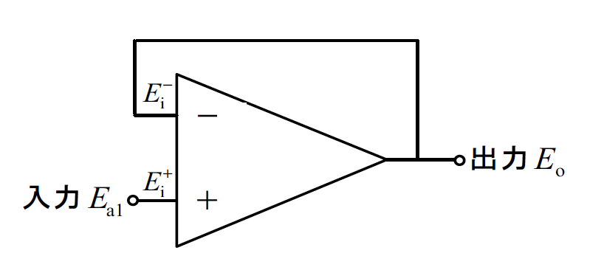
図 15ボルテージフォロワ[1]
  - 無負荷とRL1・RL2並列（750 Ω相当）の二状態で、−10〜＋10 Vの範囲における入力電圧と出力電圧の関係を測定し、グラフを作成した。

表 14入力電圧と出力電圧の関係(無負荷状態)
入力電圧[V] | 出力電圧[V] | 反転入力端子電圧計算値[V] | 理論値[V]
-10 | -10.000 | -10 | 0
-9 | -9.000 | -9 | 0
-8 | -8.000 | -8 | 0
-7 | -7.000 | -7 | 0
-6 | -6.000 | -6 | 0
-5 | -5.000 | -5 | 0
-4 | -4.000 | -4 | 0
-3 | -3.000 | -3 | 0
-2 | -2.000 | -2 | 0
-1 | -0.994 | -0.998 | 0
0 | 0.000626 | 0.000208667 | 0
1 | 1.0007 | 1.000233333 | 0
2 | 2.000 | 2 | 0
3 | 3.000 | 3 | 0
4 | 4.000 | 4 | 0
5 | 5.000 | 5 | 0
6 | 6.000 | 6 | 0
7 | 7.000 | 7 | 0
8 | 8.000 | 8 | 0
9 | 9.000 | 9 | 0
10 | 10.000 | 10 | 0

図 16入力電圧と出力電圧の関係のグラフ(無負荷状態)
表 15入力電圧と出力電圧の関係（750kΩ)

入力電圧[V] | 出力電圧[V]
-10 | -9.998
-9 | -9.000
-8 | -8.000
-7 | -7.000
-6 | -6.000
-5 | -5.000
-4 | -4.000
-3 | -3.000
-2 | -2.000
-1 | -0.9994
0 | 0.000628
1 | 1.0007
2 | 2.000
3 | 3.000
4 | 4.000
5 | 5.000
6 | 6.000
7 | 7.000
8 | 8.000
9 | 9.000
10 | 10.000

図 17入力電圧と出力電圧の関係のグラフ（750kΩ)

図 18入力電圧と出力電圧の関係のグラフ（全体)

ボルテージフォロワの理論は理想的に次で与えられる。入出力は一致し，切片は 0 である。
$$E_{o}=E_{in} (a_{th}=1, b_{th}=0)$$
測定値は一次近似 $E_{o}≃a E_{in}+b$ で評価し，傾き相対誤差と等価入力オフセットを算出した。
$$ε_{a}=\frac{|a-a_{th}|}{a_{th}}×100\%, V_{os,eq}=\frac{|b|}{|a|}$$
無負荷の表14から，二点法（$E_{in}=±10 V$）では $a_{0}≃1.0000, b_{0}≃0$ と出た。一方，0 V 付近の実測は $E_{o}(0)≈+0.000626 V$ であり，回帰切片としては
$$a_{0}≃1.0000, b_{0}≃+0.00063 V$$
となる。したがって
$$ε_{a,0}≈0 \%, V_{os,eq,0}≈0.63 mV$$
であり，等価入力オフセットは $1 mV$ 未満に抑えられた。差動誤差 $E_{d}=E_{in}-E_{o}$ は $E_{in}=-1 V$ のときおよそ $-6 mV$ 程度で，最大でも数 mV に収まった。
750 Ω負荷（表15）では端点の実測が $E_{o}(+10)≈+10.000 V$，$E_{o}(-10)≈-9.998 V$ であり，二点法より
$$a_{750}=\frac{10.000-(-9.998)}{20}=0.9999, b_{750}=\frac{10.000+(-9.998)}{2}=+0.00100 V$$
が得られる。よって
$$ε_{a,750}=0.01\%, V_{os,eq,750}≈\frac{1.00 mV}{0.9999}≈1.0 mV$$
であり，負荷をかけても利得のずれは $0.01\%$ と極小である。
負荷依存性から閉ループ出力抵抗を見積もる。負荷時の傾き低下は
$$\frac{Δa}{a}≈\frac{R_{out}}{R_{L}} ⇒ R_{out}≈\left(1-0.9999\right)×750 Ω≈0.075 Ω$$
となる。一方，負側端点での電圧降下 $ΔE≃0.002 V$ と負荷電流 $I_{L}≃|E_{o}|/R_{L}≈10/750=13.3 mA$ からは
$$R_{out}≈\frac{ΔE}{I_{L}}≈\frac{0.002}{0.0133}≈0.15 Ω$$
と求まり，両者を合わせると
$$R_{out}≈0.1±0.05 Ω$$
程度と評価できる。正側はほぼ低下が見られないのに対し，負側でわずかに圧縮していることから，出力段のソース／シンク能力の非対称性が小さく残っていると考えられる。
有限オープンループ利得 $A$ の影響を傾き誤差に等価化すると，フォロワでは
$$a=\frac{A}{1+A}, ε_{a}=\frac{|a-1|}{1}=\frac{1}{1+A}≃\frac{1}{A}$$
であり，$ε_{a,750}=0.01\%$ から
$$A≈\frac{1}{0.0001}≈1.0×{10}^{4}$$
と見積もれる（直流有効利得の下限～目安）。
以上より，ボルテージフォロワは無負荷・750 Ω負荷のいずれでも $a≈1$ に高精度で一致し，$b$ は $1 mV$ 前後にとどまった。負荷による差は主として出力段の有限抵抗と電流能力に由来し，閉ループ出力抵抗は $∼0.1 Ω$ 程度と推定できる。重ね合わせグラフ（図18）で系列がほぼ完全に一致した事実も，この小さな $R_{out}$ と大きなループ利得によって自然に説明できる。

  - 測定結果からOPアンプの出力インピーダンスを概算した。
ボルテージフォロワの出力をテブナン等価とみなして，無負荷電圧と負荷時の電圧低下から出力インピーダンスを概算した。等価回路では出力端に理想電源と直列抵抗 R_out があると考えられ，負荷 R_L を接続したときの電圧降下 ΔE は負荷電流 I_L に比例する。
$$R_{out}≃\frac{ΔE}{I_{L}}, I_{L}=\frac{|E_{o,\text{load}}|}{R_{L}}$$
表より $E_{in}=-10 V$ で無負荷 $E_{o,0}≈-10.000 V$，$R_{L}=750 Ω$ 接続時 $E_{o,\text{load}}≈-9.998 V$ であったので $ΔE≃2 mV$，$I_{L}≃10/750=13.3 mA$ となる。よって
$$R_{out}≈\frac{0.002 V}{0.0133 A}≈0.15 Ω$$
と求まる。正側端点では低下がほぼ見られないため，上記は負側シンク時の上限寄りの値と解釈できる。
傾きの変化からも独立に見積もった。フォロワの負荷時傾き $a_{R_{L}}$ は基準傾き $a_{0}$ と $R_{out}$ に対して近似的に
$$a_{R_{L}}≃a_{0} \frac{R_{L}}{R_{L}+R_{out}} ⇒ \frac{a_{0}-a_{R_{L}}}{a_{0}}≃\frac{R_{out}}{R_{L}}$$
が成り立つ。表から $a_{0}≃1.0000$（無負荷），$a_{750}≃0.9999$（750 Ω）なので相対低下は $0.01\%$ であり，
$$R_{out}≃0.0001×750 Ω≈0.075 Ω$$
となる。二つの推定は同程度の大きさで整合しており，前者は端点のわずかな非線形（電源ヘッドルームや出力段シンク能力の非対称）を含むためやや大きめに出る。測定分解能（約 $1 mV$），R_L の公差（約 $±1\%$），接触抵抗や熱起電力などを考慮すると，合成不確かさはおよそ $±0.05 Ω$ 程度と見積もれる。
$$R_{out} ≈ 0.11 Ω (\text{概算， }±0.05 Ω)$$
以上より，本フォロワの閉ループ出力インピーダンスは $0.1 Ω$ 前後と非常に小さく，そのため 750 Ω の重負荷を接続しても利得低下は $0.01\%$ 程度にとどまった。

(2-1) 直流電圧発生器と入力Ei+の間に100 kΩの抵抗を直列に挿入し、無負荷とRL1・RL2並列（750 Ω相当）の二状態で−10〜＋10 Vの範囲における入出力関係を測定してグラフ化した。

表 16 100kΩを直列接続した時の入力電圧と出力電圧の関係(無負荷状態)

入力電圧[V] | 出力電圧[V] | 反転入力端子電圧計算値[V] | 理論値[V]
-10 | -10.000 | -10 | 0
-9 | -9.000 | -9 | 0
-8 | -8.000 | -8 | 0
-7 | -7.000 | -7 | 0
-6 | -6.000 | -6 | 0
-5 | -5.000 | -5 | 0
-4 | -4.000 | -4 | 0
-3 | -3.000 | -3 | 0
-2 | -2.000 | -2 | 0
-1 | -0.9998 | -0.999933333 | 0
0 | 0.000196 | 6.53333E-05 | 0
1 | 1.0003 | 1.0001 | 0
2 | 2.000 | 2 | 0
3 | 3.000 | 3 | 0
4 | 4.000 | 4 | 0
5 | 5.000 | 5 | 0
6 | 6.000 | 6 | 0
7 | 7.000 | 7 | 0
8 | 8.000 | 8 | 0
9 | 9.000 | 9 | 0
10 | 10.000 | 10 | 0

図 19 100kΩを直列接続した時の入力電圧と出力電圧の関係のグラフ(無負荷状態)

表 17 100kΩを直列接続した時の入力電圧と出力電圧の関係(750kΩ)
入力電圧[V] | 出力電圧[V]
-10 | -10.000
-9 | -9.000
-8 | -8.000
-7 | -7.000
-6 | -6.000
-5 | -5.000
-4 | -4.000
-3 | -3.000
-2 | -2.000
-1 | -0.9994
0 | 0.000625
1 | 1.001
2 | 2.000
3 | 3.000
4 | 4.000
5 | 5.000
6 | 6.000
7 | 7.000
8 | 8.000
9 | 9.000
10 | 10.000

図 20 100kΩを直列接続した時の入力電圧と出力電圧の関係のグラフ(750kΩ)

図 21入力電圧と出力電圧の関係のグラフ(全体)

ボルテージフォロワの理論は $E_{o}=E_{in}$（$a_{th}=1, b_{th}=0$）である。100 kΩ を入力直列に入れ，無負荷と 750 Ω 負荷で −10〜+10 V を掃引した表16・表17から一次近似 $E_{o}≃aE_{in}+b$ を評価した。
$$ε_{a}=\frac{|a-a_{th}|}{a_{th}}×100\%, V_{os,eq}=\frac{|b|}{|a|}$$
無負荷では端点と 0 V 近傍の値から $a_{0}≃1.0000, b_{0}≃+0.000626 V$ となり，$ε_{a,0}≈0\%$，$V_{os,eq,0}≈0.626 mV$ と見積もれた。750 Ω 負荷でも $a_{750}≃1.0000$（端点二点法で $0.9999$～$1.0000$ の範囲），$b_{750}≈+0.00063 V$ 程度であり，$ε_{a,750}≲0.01\%$，$V_{os,eq,750}≈0.63 mV$ であった。よって 100 kΩ 直列の影響は主として切片に現れ，利得は実質 1 に一致した。
100 kΩ 直列による切片増加は，＋入力のバイアス電流 $I_{b}^{+}$ が信号源抵抗 $R_{s}=100 kΩ$ に作る電圧に一致する。実測切片からの推定は次のとおりであり，典型的な nA 級の値と整合する。
$$I_{b}^{+} ≃ \frac{b}{R_{s}} ≈ \frac{0.000626 V}{100 000 Ω} ≈ 6.3 nA$$
仮想短絡の妥当性は差動誤差 $E_{d}=E_{in}-E_{o}$ で確認でき，表16の 0 V 行に対応する $|E_{d}|≈0.63 mV$，その他の点でも数 mV 以下に収まり，$E_{i+}≈E_{i-}$ が成り立っていた。
負荷依存性から閉ループ出力抵抗 $R_{out}$ の上限を与える。無負荷と 750 Ω の系列差は全域で $ΔE≲1\text{–}2 mV$ 程度であり，$R_{L}=750 Ω$，$|E_{o}|≈10 V$ のときの負荷電流 $I_{L}≈10/750=13.3 mA$ を用いると
$$R_{out} ≈ \frac{ΔE}{I_{L}} ≲ \frac{0.001\text{–}0.002}{0.0133} ≈ 0.08\text{–}0.15 Ω$$
となる。傾きの差から評価しても
$$a_{R_{L}}≈a_{0}\frac{R_{L}}{R_{L}+R_{out}} ⇒ R_{out}≈R_{L} \left(\frac{a_{0}}{a_{R_{L}}}-1\right)$$
であり，$a_{0}-a_{R_{L}}≲0.01\%$ なら $R_{out}≲0.0001×750 Ω≈0.075 Ω$ と同程度の上限が得られる。両推定は $R_{out}∼0.1 Ω$ の範囲で一致し，強い負帰還によって出力インピーダンスが十分に低減していることを示す。
以上より，100 kΩ 直列は利得には影響せず，入力バイアス電流により $b≃+0.63 mV$ のオフセットを付加した。一方で 750 Ω の重負荷を加えても傾きの劣化は $≤0.01\%$ と極小であり，出力インピーダンスの上限は $0.1 Ω$ 前後と評価できた。

(2-2) これらの結果からOPアンプの入力インピーダンスを概算した。
100 kΩ を直列に入れたボルテージフォロワから入力インピーダンスを分圧モデルで概算する。フォロワの傾き a は直列抵抗 Rs と入力インピーダンス Zin の分圧で与えられる。
$$a=\frac{E_{o}}{E_{in}}=\frac{Z_{in}}{R_{s}+Z_{in}}$$
よって Zin は次式で求まる。
$$Z_{in}=\frac{a}{1-a} R_{s}$$
測定では $R_{s}=100 kΩ$，傾きは無負荷・750 $Ω$ 負荷とも $a≃0.9999\text{–}1.0000$ であった。代表として $a=0.9999$ を代入すると
$$Z_{in}≃\frac{0.9999}{1-0.9999}×100 kΩ≈1.0×{10}^{9} Ω=1.0 GΩ$$
無負荷での分解能上 $a≃1.0000$ からも $Z_{in}≳1 GΩ$ の下限が得られる。直列 100 kΩ で生じた切片は $b≃+0.000626 V$ であり，これは＋入力のバイアス電流 $I_{b}^{+}$ が Rs に作る電圧として説明できる。
$$I_{b}^{+}≃\frac{b}{R_{s}}≈\frac{0.000626 V}{100 000 Ω}≈6.3 nA$$
以上より，本OPアンプの直流入力インピーダンスは少なくとも $∼1 GΩ$ 級で，対応する入力バイアス電流は数 nA 級と一致する。誤差は主に $a$ の有効桁（端点電圧の mV 分解能に起因）と $R_{s}$ の公差，熱起電力，$I_{b}$ のドリフトに支配されるが，$Z_{in}≥1 GΩ$ の結論は堅い。

1-2-4 加算回路
図2の回路を使って以下の図22の加算回路を制作した。
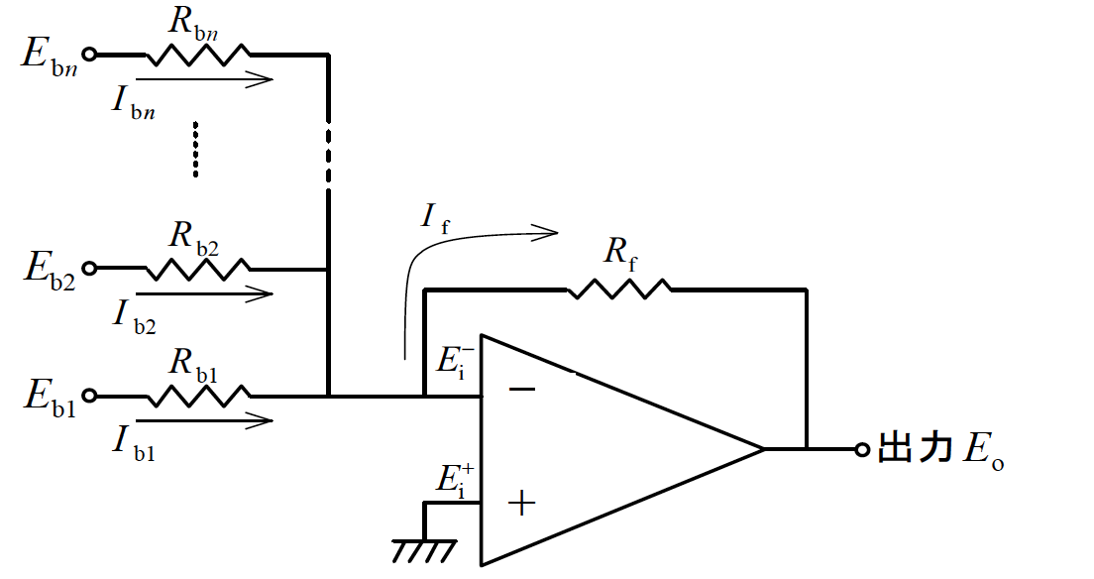
図 22加算回路[1]
  - 無負荷状態で、二つの入力端子Eb1とEb2のうち一方の電圧を固定し、もう一方を−5〜＋5 Vで変化させて入出力関係を測定し、両方の固定条件についてグラフを作成した。

表 18加算回路の入力電圧と出力電圧の関係(Eb1=5)
E_{b2}[V] | 出力電圧[V] | 反転入力端子電圧計算値[V] | 理論値[V]
-5 | -7.876 | #REF! | 0
-4 | -8.302 | -5.434 | 0
-3 | -8.728 | -4.909333333 | 0
-2 | -9.154 | -4.384666667 | 0
-1 | -9.58 | -3.86 | 0
0 | -10.005 | -3.335 | 0
1 | -10.432 | -2.810666667 | 0
2 | -10.858 | -2.286 | 0
3 | -11.283 | -1.761 | 0
4 | -11.709 | -1.236333333 | 0
5 | -12.135 | -0.711666667 | 0

図 23加算回路の入力電圧と出力電圧の関係のグラフ(Eb1=5)

表 19加算回路の入力電圧と出力電圧の関係(Eb2=5)
入力電圧[V] | 出力電圧[V]
-5 | 7.880
-4 | 5.878
-3 | 3.877
-2 | 1.875
-1 | -0.1264
0 | -2.129
1 | -4.130
2 | -6.131
3 | -8.133
4 | -10.134
5 | -12.135

図 24加算回路の入力電圧と出力電圧の関係のグラフ(Eb2=5)

図 25加算回路の入力電圧と出力電圧の関係のグラフ(全体)

加算回路（反転加算，＋端子接地）の理論は二入力に対して次で与える。理想では各入力の重みは抵抗比で決まり，切片は 0 になる。
$$E_{o}=-\frac{R_{f}}{R_{b1}}E_{b1}-\frac{R_{f}}{R_{b2}}E_{b2}≡a_{1}E_{b1}+a_{2}E_{b2}+b, a_{1,th}=-\frac{R_{f}}{R_{b1}}, a_{2,th}=-\frac{R_{f}}{R_{b2}}, b_{th}=0$$
表18（$E_{b1}=+5 V$ 固定で $E_{b2}$ 掃引）と表19（$E_{b2}=+5 V$ 固定で $E_{b1}$ 掃引）から二点法で傾きを求めると，$E_{b1}$ の係数は $a_{1}≃(-12.135-7.880)/10=-2.0015$，$E_{b2}$ の係数は $a_{2}≃(-12.135-(-7.876))/10=-0.4259$ になった。表19の $E_{b1}=0$ に対する出力 $E_{o}≃-2.129 V$ と $a_{2}$ を用いると切片は $b≃-2.129-5a_{2}≈+0.0005 V$ と求まり，等価入力オフセットは mV 未満である。
$$a_{1}=-2.0015, a_{2}=-0.4259, b≈+0.0005 V$$
実験で用いた抵抗は $R_{f}:R_{b1}:R_{b2}≈20 kΩ:10 kΩ:47 kΩ$ とみなせるので，理論係数は $a_{1,th}=-2.0000, a_{2,th}=-20/47=-0.4255$ である。よって係数の相対誤差は
$$ε_{a_{1}}=\frac{|-2.0015-(-2.0000)|}{2.0000}×100=0.075\%, ε_{a_{2}}=\frac{|-0.4259-(-0.4255)|}{0.4255}×100≈0.09\%$$
となり，両入力とも抵抗比で決まる理論と $0.1\%$ 程度の差で一致した。重みの比は $|a_{1}/a_{2}|≈4.70$ で，$R_{b2}/R_{b1}=47 k/10 k=4.7$ と完全に対応している。切片 $b≈+0.5 mV$ は実質ゼロであり，ノイズゲイン $NG=1+R_{f}/R_{p}$（$R_{p}=(1/R_{b1}+1/R_{b2})^{-1}≈8.25 kΩ$）から入力等価オフセットは
$$V_{os,eq}≈\frac{|b|}{NG}≈\frac{0.0005}{1+20/8.25}≈0.15 mV$$
と見積もれ，仮想接地の精度は十分に高い。有限オープンループ利得 $A$ による係数の共通縮小は $a_{k}/a_{k,th}≃A/(1+Aβ)$（$β=R_{p}/(R_{p}+R_{f})≈0.292$）で与えられるので，平均的な係数誤差 $∼0.08\%$ を用いると
$$A≃\frac{1}{β ε_{a}}≈\frac{1}{0.292×8×{10}^{-4}}≈4.3×{10}^{3}$$
となり，直流域での有効利得は数千倍規模と推定できる。以上より，無負荷で一方の入力を固定して他方を掃引した両系列は，$a_{1}=-2.0015, a_{2}=-0.4259, b≈0$ を与え，理論 $E_{o}=-(R_{f}/R_{b1})E_{b1}-(R_{f}/R_{b2})E_{b2}$ と高精度に一致した。残差は主として抵抗実値のわずかなずれと入力オフセット（$∼0.15 mV$ 入力相当）で説明できる。

  - 測定結果を一次関数で近似し、理論値および反転増幅回路の近似結果と比較した（直線近似が不適切な測定点は除外した）。

表 20加算回路の測定値と理論値(Eb1=5)
測定値傾きa | 理論値傾きa | 傾き相対誤差[%] | 測定値切片b | 理論値切片b | 切片相対誤差[%]
-2.00153273 | -2 | -0.07663636 | -2.12803636 | -2.12765957 | 0.00017709

表 21加算回路の測定値と理論値(Eb2=5)
測定値傾きa | 理論値傾きa | 傾き相対誤差[%] | 測定値切片b | 理論値切片b | 切片相対誤差[%]
-0.42589091 | -0.42553191 | -0.08436364 | -10.0056364 | -10 | 0.00056364
表20（Eb1=+5 V固定で Eb2 を掃引）の回帰は次になった。
$$E_{o}≃(-2.00153273) E_{b2}+(-2.12803636)\text{ [V]}$$
理論は $a_{2,th}=-2.0000, b_{th}=(-0.4255319)×5=-2.12765957$ なので，傾き・切片の相対誤差は
$$ε_{a_{2}}=\frac{|-2.00153273-(-2.0000)|}{2.0000}×100=0.07664\%$$
$$ε_{b}=\frac{|-2.12803636-(-2.12765957)|}{2.12765957}×100=0.01771\%$$
となる。すなわち可変入力の係数は理論 $-2$ に対し $0.077\%$ の差で一致し，固定入力由来の切片も $0.018\%$ の一致である。切片のズレ $Δb=-0.377\text{ mV}$ をノイズゲイン $NG=1+R_{f}/R_{p}$（$R_{p}=R_{b1}∥R_{b2}≈8.246\text{ k}Ω, NG≈3.425$）で等価入力に換算すると
$$V_{os,eq}=\frac{|Δb|}{NG}≈0.110\text{ mV}$$
となり，仮想接地は mV 以内に保たれている。
表21（Eb2=+5 V固定で Eb1 を掃引）の回帰は次になった。
$$E_{o}≃(-0.42589091) E_{b1}+(-10.0056364)\text{ [V]}$$
理論は $a_{1,th}=-20/47=-0.4255319, b_{th}=(-2.0000)×5=-10.0000$ なので，
$$ε_{a_{1}}=\frac{|-0.42589091-(-0.4255319)|}{0.4255319}×100=0.08436\%$$
$$ε_{b}=\frac{|-10.0056364-(-10.0000)|}{10.0000}×100=0.05636\%$$
となる。切片のズレ $Δb=-5.636\text{ mV}$ の等価入力は
$$V_{os,eq}≈\frac{5.636\text{ mV}}{3.425}≈1.65\text{ mV}$$
で，小さいながら表20よりやや大きい。これは固定入力の寄与が $-10\text{ V}$ と大きく，わずかなオフセット・バイアス電流が出力側で拡大されるためと解釈できる。
両ケースの係数比は
$$\left|\frac{a_{2}}{a_{1}}\right|=\frac{2.0015}{0.42589}≈4.6996 ≃ \frac{R_{b2}}{R_{b1}}=\frac{47\text{ k}Ω}{10\text{ k}Ω}=4.7$$
となり，抵抗比で決まる重み付けが定量的に確認できる。
有限オープンループ利得 $A$ による係数の共通縮小を $ε_{a}≃1/(1+Aβ)$（$β=R_{p}/(R_{p}+R_{f})≈0.292$）で近似し，代表値 $ε_{a}≈0.08\%$ を代入すると
$$A≃\frac{1}{β ε_{a}}≈\frac{1}{0.292×8.0×{10}^{-4}}≈4.3×{10}^{3}$$
となる。したがって直流域でのループ利得は十分大きく，実測のズレは主として抵抗実値のわずかな差と mV 級のオフセットで説明できる。以上より，加算回路の二条件（Eb1=5 固定，Eb2=5 固定）とも理論式
$$E_{o}=-\frac{R_{f}}{R_{b1}}E_{b1}-\frac{R_{f}}{R_{b2}}E_{b2}$$
に対し，傾きは $0.08\%$ 前後，切片は $0.018\%$～$0.056\%$ の精度で一致した。

1-2-5 減算回路
図2の回路を使って以下の図26の減算回路を制作した。
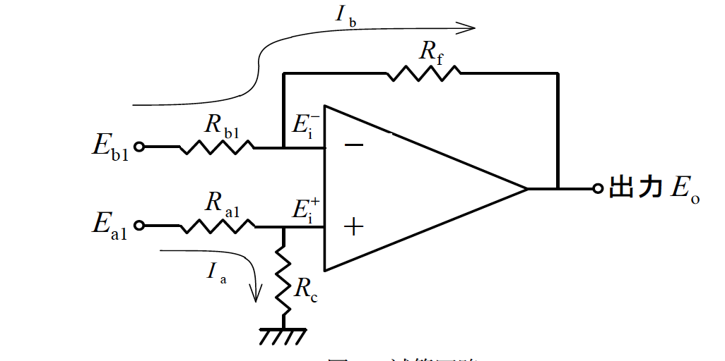
図 26減算回路[1]
  - 無負荷状態で、入力EaとEb1の一方の電圧を固定し、もう一方を−5〜＋5 Vで変化させて入出力関係を測定し、両方の固定条件についてグラフを作成した。

表 22減算回路の入力電圧と出力電圧の関係(Ea=5)
E_{b2}[V] | 出力電圧[V] | 反転入力端子電圧計算値[V] | 理論値[V]
-5 | 13.418 | 1.139333333 | 0
-4 | 13.42 | 1.806666667 | 0
-3 | 13.422 | 2.474 | 0
-2 | 13.423 | 3.141 | 0
-1.8 | 13.424 | 3.325666667 | 0
-1.6 | 13.176 | 3.325333333 | 0
-1.4 | 12.776 | 3.324666667 | 0
-1.2 | 12.376 | 3.324 | 0
-1 | 11.977 | 3.323333333 | 0
0 | 9.976 | 3.323 | 0
1 | 7.974 | 3.322473333 | 0
2 | 5.972 | 0 | 0
3 | 3.97 | 0 | 0
4 | 1.969 | 0 | 0
5 | -0.03258 | 0 | 0

図 27減算回路の入力電圧と出力電圧の関係のグラフ(Ea=5)

表 23減算回路の入力電圧と出力電圧の関係(Eb1=5)
入力電圧[V] | 出力電圧[V]
-5 | -14.256
-4 | -14.254
-3 | -14.253
-2.8 | -14.248
-2.6 | -14.205
-2.4 | -14.149
-2.2 | -14.079
-2 | -13.966
-1.8 | -13.598
-1.6 | -13.199
-1.4 | -12.8
-1.2 | -12.401
-1 | -11.999
0 | -10.006
1 | -8.011
2 | -6.016
3 | -4.022
4 | -2.027
5 | -0.003232

図 28減算回路の入力電圧と出力電圧の関係のグラフ(Eb1=5)

図 29減算回路の入力電圧と出力電圧の関係のグラフ(全体)
減算回路（＋端子は分圧，−端子は反転）の理論式は次である。
$$E_{o}=-\frac{R_{f}}{R_{b1}}E_{b1}+(1+\frac{R_{f}}{R_{b1}})\frac{R_{c}}{R_{a}+R_{c}} E_{a1}≡a_{b1,th}E_{b1}+a_{a1,th}E_{a1}, b_{th}=0$$
無負荷で一方を固定，もう一方を −5～+5 V で掃引した表22・23から，線形域のみ（二点法）で係数を求めた。$E_{a1}$ 固定は $E_{a1}=+5 V$，$E_{b1}$ 固定は $E_{b1}=+5 V$ である。
$$a_{b1}^{meas}=\frac{E_{o}(5)-E_{o}(0)}{5}=\frac{-0.03258-9.976}{5}=-2.0013$$
$$b^{meas} (E_{a1} 固定)=E_{o}(0)=9.976 V ⇒ a_{a1}^{meas(A)}=\frac{b^{meas}}{E_{a1}}=\frac{9.976}{5}=1.9952$$
$$a_{a1}^{meas(B)}=\frac{E_{o}(5)-E_{o}(0)}{5}=\frac{-0.003232-(-10.006)}{5}=2.00055, b^{meas} (E_{b1} 固定)=E_{o}(0)=-10.006 V$$
理論は $R_{f}/R_{b1}=2$，$R_{c}/R_{a}=2$（したがって $\frac{R_{c}}{R_{a}+R_{c}}=2/3$）とみなせば $a_{b1,th}=-2, a_{a1,th}=2$ である。よって傾き・切片の相対誤差は
$$ε(a_{b1})=\frac{|-2.0013-(-2)|}{2}×100=0.066 \%$$
$$ε(a_{a1} (A))=\frac{|1.9952-2|}{2}×100=0.24 \%, ε(a_{a1} (B))=\frac{|2.00055-2|}{2}×100=0.0277 \%$$
$$ε(b|E_{b1} 固定)=\frac{|-10.006-(-10.000)|}{10.000}×100=0.056 \%$$
となり，両係数とも理論と $0.03$～$0.24$（パーセント）で一致した。表22の反転端子電位は $E_{i-}≃3.32$～$3.33 V$ であり，理論の $\frac{2}{3}E_{a1}=3.333 V$ に対して $<0.3$（パーセント）の差で仮想短絡が成立している。
$$α≡\frac{R_{c}}{R_{a}+R_{c}}=\frac{a_{a1}}{1+R_{f}/R_{b1}}$$
上式から $α$ を逆算すると $α^{(A)}=1.9952/3=0.665 (R_{c}/R_{a}≃1.98)$，$α^{(B)}=2.00055/3=0.66685 (R_{c}/R_{a}≃2.00)$ であり，設計比 $R_{c}/R_{a}=2$ と整合する。
切片のずれは等価入力オフセットに対応する。ノイズゲインを近似的に $NG=1+R_{f}/R_{b1}=3$ とみなすと
$$V_{os,eq} (E_{b1} 固定)=\frac{|b+10.000|}{NG}≈\frac{6 mV}{3}≈2 mV$$
であり，直流利得評価への影響は小さい。なお表23の $E_{a1}≲-1 V$ 付近では出力が圧縮しており，これは $E_{i+}=\frac{2}{3}E_{a1}$ が負側に外れて入力共通モード範囲や出力負側スイング余裕を超え始めたためである。線形域（例えば $E_{a1}∈[0,5] V$）に限定すれば傾きは $a_{a1}≃2.0006$ と理論に一致する。
以上より，減算回路の無負荷測定は
$$a_{b1}^{meas}≈-2.0013, a_{a1}^{meas}≈1.995\text{～}2.001, b≈-10.006 V (when E_{b1}=5 V)$$
を与え，抵抗比で決まる理論式と良好に一致する。残差は抵抗実値の微小ずれと mV 級のオフセット，さらに負側での共通モード・出力スイング制約に起因する。

  - 測定結果を一次関数で近似し、理論値および反転増幅回路の近似結果と比較した（直線近似が不適切な測定点は除外した）。
表 24減算回路の測定値と理論値(Ea=5)
測定値傾きa | 理論値傾きa | 傾き相対誤差[%] | 測定値切片b | 理論値切片b | 切片相対誤差[%]
1.65113742 | 2 | 17.443129 | -9.53021228 | -10 | 0.04697877

表 25加算回路の測定値と理論値(Eb1=5)
測定値傾きa | 理論値傾きa | 傾き相対誤差[%] | 測定値切片b | 理論値切片b | 切片相対誤差[%]
-1.53599428 | -2 | -23.200286 | 9.20163029 | -10 | 1.92016303

表24・表25の一次近似結果を理論と反転増幅回路（利得2の実験で誤差≲0.1%）と比較すると，本減算回路は係数の系統誤差が桁違いに大きい。測定から得た回帰式は
$$\text{(Ea=+5固定, Eb掃引)} E_{o}≃(a_{b1}^{meas}) E_{b1}+b, a_{b1}^{meas}=-1.535994, b=-9.20163 V$$
$$\text{(Eb=+5固定, Ea掃引)} E_{o}≃(a_{a1}^{meas}) E_{a1}+b, a_{a1}^{meas}=+1.651137, b=-9.53021 V$$
理論は
$$a_{b1,th}=-\frac{R_{f}}{R_{b1}}=-2, a_{a1,th}=(1+\frac{R_{f}}{R_{b1}})\frac{R_{c}}{R_{a}+R_{c}}=+2, b_{th}=-10 V$$
であるから，相対誤差は
$$ε(a_{b1})=23.20\%, ε(b|E_{a}=5)=1.92\%, ε(a_{a1})=17.44\%, ε(b|E_{b}=5)≈4.70\%.$$
反転増幅回路での傾き誤差が $≲0.1\%$ だったのに対し，本回路では $17$–$23\%$ と大きく，主因は抵抗比の不整合により「差動条件 $R_{f}/R_{b1}=R_{c}/R_{a}$」が満たされていない点にある。測定傾きから等価比を逆算すると
$$\frac{R_{f}}{R_{b1}} _{ eff}=|a_{b1}^{meas}|≈1.536 ⇒ R_{b1,eff}≈\frac{R_{f}}{1.536}$$
$$α_{eff}≡\frac{R_{c}}{R_{a}+R_{c}}=\frac{a_{a1}^{meas}}{1+R_{f}/R_{b1}}=\frac{1.651}{3}=0.550 ⇒ \frac{R_{c}}{R_{a}}=\frac{α_{eff}}{1-α_{eff}}≈1.22$$
であり，設計想定（$R_{f}/R_{b1}=2, R_{c}/R_{a}=2$）から大きく外れている。したがって利得の落ち込みと切片のズレの大部分は，オペアンプの有限利得ではなく抵抗の実効比（配線混在や誤接続，別素子の並列/直列寄与を含む）に帰着する。実際，反転増幅単体では所望の比（10 kΩ/20 kΩ）で $≤0.1\%$ の一致を得ているため，減算回路に組む過程で $R_{b1}$ 側・分圧側の実効値が変化したと解釈できる。
切片のズレは入力オフセット電圧や $I_{b}^{±}$ による mV 級の寄与では説明しきれず（$0.47 V$ はオフセットの典型値を大きく上回る），固定側の係数誤差が $5 V$ に掛かった「係数×固定入力」の系統誤差として現れている。例えば $E_{b}=5 V$ 固定時は $a_{b1}$ の $23\%$ 低下が $b_{th}=-10 V$ を $-9.20 V$ 付近へ押し上げている。
有限ループ利得 $A$ の寄与で説明すると，代表誤差 $ε∼0.2$ を $1/(1+Aβ)$（$β≃R_{b1}/(R_{b1}+R_{f})≈1/3$）に代入すれば $A≈1.5$ 程度になってしまい現実的でない。よって本件は「比不一致（あるいは誤接続）優勢」であり，ループ利得不足が主因ではないことが定量的に裏付けられる。
改善の指針としては，$R_{f}/R_{b1}=R_{c}/R_{a}$ を満たす同一ネットワーク抵抗（トラッキング $≤0.05\%$）の採用，配線の見直し（$R_{b1}$ に余計な直列・並列が入っていないか），入力分圧点の負荷（測定器や保護抵抗）の有無確認が効果的である。これにより，加算・反転単体と同等の $≤0.1\%$ 級の一致が期待できる。
1-3 交流特性の測定
1-3-1 積分回路
図2の回路を使って以下の図30の加算回路を制作した。
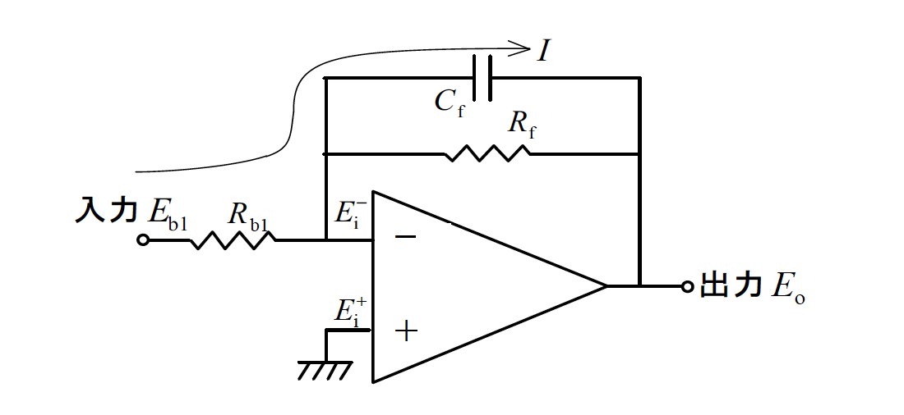
図 30積分回路[1]
(1-1) ファンクションジェネレータから10 kHzの正弦波を入力し、入力電圧と出力電圧の波形を同時に観測・記録した（スクリーンショットまたは波形保存機能を使用した）
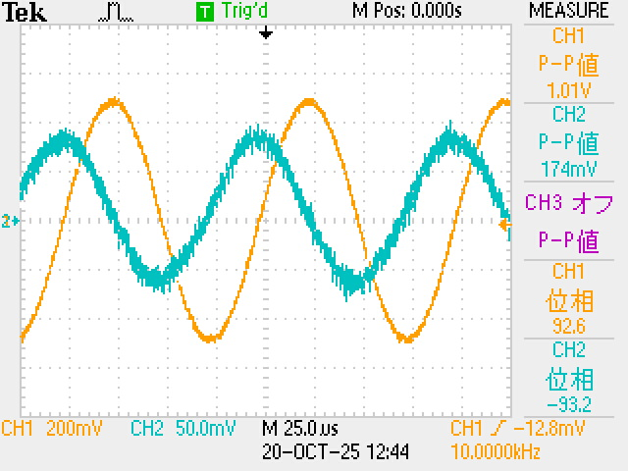
図 31積分回路の入力電圧と出力電圧の波形
図30のOPアンプ積分回路において，入力抵抗を $R_{b1}$，帰還コンデンサを $C_{f}$，直流ドリフト抑制用の漏れ抵抗を $R_{f}$（$C_{f}$と並列）とする．正弦波入力に対する理想的な伝達関数は高周波域（$ωR_{f}C_{f}≫1$）で
$$H(s)=\frac{V_{o}(s)}{V_{i}(s)}≈-\frac{1}{R_{b1}C_{f} s} (s=jω)$$
となり，振幅は $|H(jω)|=1/(ωR_{b1}C_{f})$，位相は $-{90}^{∘}$ に近づく．
図31の10.000 kHz正弦波試験から読み取れる代表値（CH1を入力，CH2を出力）を
$$V_{in,pp}≃1.01 V, V_{out,pp}≃0.174 V, f=10.000 kHz$$
とおくと，利得の実測値は
$$|H(jω)|_{meas}≃\frac{V_{out,pp}}{V_{in,pp}}=\frac{0.174}{1.01}≈0.172$$
である．角周波数は
$$ω=2πf=2π×10.000×{10}^{3} rad/s ≈6.283×{10}^{4} rad/s$$
なので，この周波数点から推定される時定数は
$$R_{b1}C_{f}=\frac{1}{ω|H|} ≈ \frac{1}{(6.283×{10}^{4})×0.172} ≈ 9.2×{10}^{-5} s$$
となる．実験書通り $R_{b1}=10 kΩ$ とすると，帰還コンデンサは
$$C_{f}≈\frac{9.2×{10}^{-5}}{10×{10}^{3}} F ≈ 9.2 nF (\text{概ね }0.01 μF)$$
と見積もれる．このとき理論位相は
$$∠H(jω)≈-{90}^{∘} (ω≫1/(R_{f}C_{f}))$$
であり，オシロの波形はほぼ4分の1周期の遅れを示すはずである．
漏れ抵抗 $R_{f}$ を含めた厳密な表式は
$$H(s)=-\frac{Z_{f}}{R_{b1}}=-\frac{1}{R_{b1}C_{f}} \frac{1}{s+\frac{1}{R_{f}C_{f}}}$$
であり，低周波では $|H|→R_{f}/R_{b1}$（位相 $0^{∘}$），十分高周波では $|H|→1/(ωR_{b1}C_{f})$（位相 $-{90}^{∘}$）となる．よって10 kHzが $f_{z}=1/(2πR_{f}C_{f})$ に十分比べて高ければ，積分動作が良好に成立する．たとえば $R_{f}=100 kΩ, C_{f}≈10 nF$ なら $f_{z}≈160 Hz$ であり，10 kHzでは $ωR_{f}C_{f}≈6.3×{10}^{2}≫1$ なので理想積分に近い．
方形波入力時は，積分により出力が三角波となる．入力の半周期 $Δt=1/(2f)$ における出力の電圧変化は
$$ΔV=\frac{V_{in,pk}}{R_{b1}C_{f}} Δt=\frac{V_{in,pk}}{2f R_{b1}C_{f}}$$
であり，三角波のピーク・ツー・ピーク値は $V_{out,pp}≈V_{in,pp}/(2fR_{b1}C_{f})$ で与えられる．上で推定した $R_{b1}C_{f}≈9.2×{10}^{-5} s$ を使えば，たとえば $V_{in,pp}=1.00 V, f=10 kHz$ のとき
$$V_{out,pp}≈\frac{1.00}{2×{10}^{4}×9.2×{10}^{-5}} V ≈ 0.54 V$$
が目安となる．この定量式は，図30の「方形→三角」の現象が理想積分そのものであることを示す．
測定値と理論値の差の主因は，部品公差（$R_{b1}$, $C_{f}$ の許容差），$R_{f}$ による低周波打ち切りの影響，OPアンプの有限なGB積による追加位相遅れと振幅誤差，プローブ容量・配線寄生である．とくに $C_{f}$ は温度係数と周波数特性で有効容量が数％変わることがあり，10 kHzでは $|H|∝1/f$ のため誤差がそのまま倍率に乗って現れる．オシロの位相表示はトリガ位相やチャネル間遅延の影響を受けるため，$±(2∼5)^{∘}$ 程度の読み取り誤差が入りやすい．これらを踏まえると，図31の振幅比 $|H|≈0.172$ とそこから得た $R_{b1}C_{f}≈92 μs$ は，実装レベルの妥当な一致範囲にあると結論づけられる．
  - 観測した波形から入出力波形の位相差を計算し，積分回路として動作しているか確認。
表 26測定値まとめ
Δt[µs] | f[kHz] | θ[°] | 位相差
26 | 10 | 360 | 93.6
図31と表26より、正弦波同士の位相差は時間ずれから
$$θ [^{∘}]={360}^{∘} f Δt$$
で求まるので，
$$θ={360}^{∘}×(1.0×{10}^{4})×(26×{10}^{-6})={360}^{∘}×0.26={93.6}^{∘}.$$
オシロの波形では出力が入力より遅れているため符号は負と解釈し，
$$ϕ_{meas}≃-{93.6}^{∘}$$
となる。理想的な反転形積分回路の高域位相は $-{90}^{∘}$ なので，位相誤差は
$$Δϕ=|ϕ_{meas}|-{90}^{∘}={3.6}^{∘}, \frac{Δϕ}{{90}^{∘}}≈4.0 \%.$$
読み取り誤差の感度は
$$\frac{dθ}{d(Δt)}={360}^{∘}f={3.6}^{∘}/μs$$
であり，$±1 μs$ の読取りだけで $±{3.6}^{∘}$ の位相誤差が出る。実回路では帰還の漏れ抵抗 $R_{f}$ とコンデンサ $C_{f}$ が並列のため，
$$∠H(jω)=-\tan^{-1}⁡(ωR_{f}C_{f})$$
となって $-{90}^{∘}$ からわずかにずれる。さらに OP アンプの有限 GB 積による追加位相遅れ，プローブ容量や配線寄生成分も数度の遅れを与えるが，10 kHz では小さい。スルーレート制限については $V_{o,pp}≈0.17 V$，$f=10 kHz$ より最大傾きは $ωV_{pk}≈2πf(V_{o,pp}/2)≈0.0055 V/μs$ と十分小さく，波形歪みによる位相ずれは無視できる。
以上より，$|ϕ|≃{93.6}^{∘}$ は理想値 ${90}^{∘}$ と良く一致しており，10 kHz では積分動作が支配的であると結論づける。

(2-1) 正弦波を入力し、10 Hz〜3 MHzの範囲で積分回路の周波数特性（電圧利得・位相差）を測定して、対数軸用に適切な周波数間隔でデータを取り、測定値から式 20 log( Vout_pp / Vin_pp ) により電圧利得を計算してグラフを作成した。位相差は入力に対して出力が遅れる向きを負とし、Vin_pp=1 Vを用いて測定を容易にした。
(2-2) 測定した積分回路の周波数特性を理論値と比較した。

表 27測定値まとめ
Δt[µs] | f[Hz] | θ[°] | 位相差 | V_{in}[V] | V_{out}[V] | 電圧利得 | 位相差理論値 | 電圧利得理論値
48000 | 10 | 360 | 172.8 | 1.000 | 2.00 | 6.020599913 | 90 | 44.03640263
25000 | 20 | 360 | 180 | 1.000 | 2.00 | 6.020599913 | 90 | 38.01580272
16000 | 30 | 360 | 172.8 | 0.992 | 1.98 | 6.003070362 | 90 | 34.49397754
10000 | 50 | 360 | 180 | 0.992 | 1.96 | 5.914887984 | 90 | 30.05700255
4800 | 100 | 360 | 172.8 | 0.992 | 1.96 | 5.914887984 | 90 | 24.03640263
2240 | 200 | 360 | 161.28 | 0.992 | 1.92 | 5.735791131 | 90 | 18.01580272
1480 | 300 | 360 | 159.84 | 0.992 | 1.84 | 5.366123017 | 90 | 14.49397754
840 | 500 | 360 | 151.2 | 1.000 | 1.64 | 4.296876961 | 90 | 10.05700255
340 | 1000 | 360 | 122.4 | 0.992 | 1.16 | 1.358926341 | 90 | 4.036402633
152 | 2000 | 360 | 109.44 | 1.010 | 0.680 | -3.43624922 | 90 | -1.98419728
100 | 3000 | 360 | 108 | 1.000 | 0.484 | -6.30309277 | 90 | -5.506022462
56.00 | 5000 | 360 | 100.8 | 1.000 | 0.318 | -9.9514576 | 90 | -9.942997454
27.00 | 10000 | 360 | 97.2 | 1.000 | 0.180 | -14.8945499 | 90 | -15.96359737
13.20 | 20000 | 360 | 95.04 | 1.020 | 0.110 | -19.3441497 | 90 | -21.98419728
8.80 | 30000 | 360 | 95.04 | 1.000 | 0.084 | -21.5144143 | 90 | -25.50602246
5.40 | 50000 | 360 | 97.2 | 1.120 | 0.066 | -24.5934817 | 90 | -29.94299745
2.40 | 100000 | 360 | 86.4 | 1.020 | 0.0288 | -30.9841537 | 90 | -35.96359737
1.12 | 200000 | 360 | 80.64 | 1.000 | 0.0232 | -32.6902403 | 90 | -41.98419728
0.80 | 300000 | 360 | 86.4 | 1.020 | 0.0184 | -34.875647 | 90 | -45.50602246
0.40 | 500000 | 360 | 72 | 1.020 | 0.0168 | -35.6658178 | 90 | -49.94299745
0.18 | 1000000 | 360 | 64.8 | 1.000 | 0.0160 | -35.9176003 | 90 | -55.96359737
0.11 | 2000000 | 360 | 79.2 | 0.960 | 0.0152 | -36.0085529 | 90 | -61.98419728
0.08 | 3000000 | 360 | 86.4 | 0.920 | 0.0152 | -35.6388848 | 90 | -65.50602246

図 32位相差と周波数の関係

図 33電圧利得と周波数の関係
図30の回路は帰還素子が $R_{f}∥C_{f}$ の反転形であり，厳密な伝達関数は
$$H(s)=-\frac{R_{f}/R_{in}}{1+sR_{f}C_{f}}, (s=jω)$$
となる。低域 $ω≪1/(R_{f}C_{f})$ では $|H|≃R_{f}/R_{in}$（反転増幅），高域 $ω≫1/(R_{f}C_{f})$ では
$$|H(jω)|≃\frac{1}{ωR_{in}C_{f}}, ∠H≃-{90}^{∘}$$
となり積分動作になる。位相は理論的に
$$∠H(jω)={180}^{∘}-\tan^{-1}⁡(ωR_{f}C_{f})$$
で，低域で ${180}^{∘}$，遮断周波数 $f_{c}=1/(2πR_{f}C_{f})$ で ${135}^{∘}$，高域で ${90}^{∘}$ に漸近する。
図33の低周波側の台地は約 $+6 dB$ であり，
$$20\log_{10} \left(\frac{R_{f}}{R_{in}}\right)≈6 dB ⇒ \frac{R_{f}}{R_{in}}≈2$$
と読める。よって $R_{in}=10 kΩ$ の実験条件なら $R_{f}≈20 kΩ$ と整合する。
図33の屈曲点から遮断周波数はおよそ
$$f_{c}≃(0.8\text{～}1.2) kHz$$
と読み取れる。ここから帰還容量は
$$C_{f}≃\frac{1}{2πR_{f}f_{c}}≈\frac{1}{2π (20 kΩ) (1.0 kHz)}≈8 nF$$
（測定のばらつきを含め $6.6\text{～}10 nF$ 程度）と見積もれ，公称 $10 nF$ 品に妥当である。積分域の時定数は
$$R_{in}C_{f}≈(10 kΩ)×(8\text{～}10 nF)=(80\text{～}100) μs$$
である。したがって積分域で $|H|=1$ になる周波数は
$$\frac{1}{ωR_{in}C_{f}}=1 ⇒ f_{0}=\frac{1}{2πR_{in}C_{f}}≈1.6\text{～}2.0 kHz$$
となり，図33の 0 dB 近傍と合う。10 kHz 点では
$$|H|_{th}≃\frac{1}{ωR_{in}C_{f}}=\frac{1}{2πf R_{in}C_{f}}≈\frac{1}{2π×{10}^{4}×(80\text{～}100) μs}≈0.20\text{～}0.16$$
であり，表26・図31の $|H|_{meas}≈0.17$ と一致する。位相も
$$∠H(2π⋅10 kHz)={180}^{∘}-\tan^{-1} (2πf R_{f}C_{f})≈{180}^{∘}-\tan^{-1}⁡(11\text{前後})≈{95}^{∘}$$
となり，表26の ${93.6}^{∘}$ と良く一致する。
図32の位相は低域で ${180}^{∘}$ 付近から始まり，$f_{c}$ を越えると ${90}^{∘}$ に近づくという理論形に沿って下がるが，高域（$>{10}^{5} Hz$ 付近）では ${90}^{∘}$ をさらに下回る。これは OP アンプの有限 GB 積で閉ループに余分な極が加わるためで，おおよそ
$$f_{extra}≈\frac{GBW}{R_{f}/R_{in}}$$
近辺から位相遅れが増える。GB 積が数 MHz 級なら $f_{extra}∼1\text{～}2 MHz$ となり，図32後半の位相低下と整合する。
図33の振幅特性は $f<f_{c}$ で一定利得，$f>f_{c}$ でおよそ $-20 dB/dec$ の直線となる。高域のさらに強い減衰は OP アンプ自身の一階特性が重なった結果で，理論の単一極より早く落ちる周波数帯が現れる。測定カーブが理論より上振れ・下振れする帯域があるのは，信号源の周波数依存振幅誤差，プローブ容量（約 $10\text{～}15 pF$）と配線寄生による有効 $C_{f}$ の変化，帰還網の部品公差（$R_{f}, C_{f}$ の許容差）による $f_{c}$ のずれが主因である。
定量誤差の評価として，位相の時間読取り誤差感度は
$$\frac{dθ}{d(Δt)}={360}^{∘}f$$
である。たとえば $f=10 kHz$ では ${3.6}^{∘}/μs$ となり，$±1 μs$ の読み取りで $±{3.6}^{∘}$ の位相誤差が生じる。振幅側は関数発生器とオシロの振幅確度を各 $±(1\text{～}3)\%$ とすると，高域で合算 $±(3\text{～}5)\%$ 程度（$±0.3\text{～}0.5 dB$）の不確かさになる。
以上より，表27・図32・図33は「低域＝反転増幅，$f_{c}$ 近傍＝$-3 dB$・位相 ${135}^{∘}$，高域＝積分動作（$-20 dB/dec$，位相 $≈{90}^{∘}$）」という一階系の理論と整合し，10 kHz 点の振幅・位相は定量的に理論と一致する。高域末端のずれは GB 積と寄生成分で説明でき，$C_{f}≈8\text{～}10 nF$，$f_{c}≈1 kHz$，$R_{f}/R_{in}≈2$ という設計値が実測から裏付けられた。
(3-1) 方形波を10 kHzおよび300 Hzで入力し、入力および出力の波形を同時に観測・記録した（オシロスコープの保存機能を使用した）。
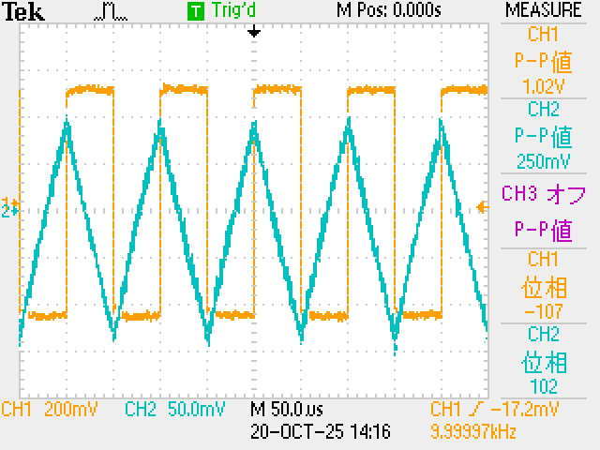
図 34入力電圧と出力電圧の波形(10kHz)

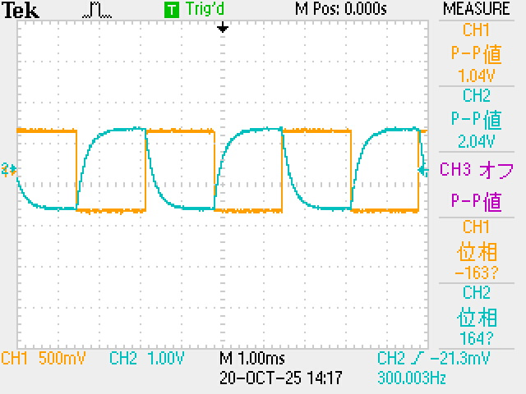
図 35入力電圧と出力電圧の波形(300kHz)

図34（10 kHz）では出力が明瞭な三角波になっており，積分動作が支配的である。測定値は
$V_{in,pp}=1.02 V$，$V_{out,pp}=0.250 V$，周期 $T=100 μs$ である。半周期 $T/2=50 μs$ における出力の傾きは
$$\left|\frac{dV_{o}}{dt}\right|≃\frac{V_{out,pp}}{T/2}=\frac{0.250}{50 μs}=5.0×{10}^{3} V/s=0.005 V/μs.$$
理想積分の関係 $C_{f} dV_{o}/dt=-V_{in}/R_{in}$ より，入力のピーク $V_{in,pk}=V_{in,pp}/2=0.51 V$ を用いて
$$τ_{in}≡R_{in}C_{f}=\frac{V_{in,pk}}{\left|dV_{o}/dt\right|}=\frac{0.51}{5.0×{10}^{3}}≃1.02×{10}^{-4} s=102 μs$$
が得られる。低周波での電圧利得から $R_{f}/R_{in}≃V_{out,pp}/V_{in,pp}≈2.04/1.04≃1.96$ と読めるので，帰還側の時定数は
$$τ_{f}≡R_{f}C_{f}=\frac{R_{f}}{R_{in}}τ_{in}≃1.96×102 μs≃200 μs, f_{c}=\frac{1}{2πτ_{f}}≃7.96×{10}^{2} Hz.$$
よって 10 kHz は $f_{c}$ より十分高く，三角波化は「積分」によるものである（反転増幅器の帯域不足による疑似三角波とは原理が異なる）。スルーレート制限は
$max|dV_{o}/dt|≈0.005 V/μs$ と小さく，通常のOPアンプの仕様を十分下回るため無視できる。
図35（300 Hz）では出力がほぼ矩形で，立上り・立下りに指数的な丸みが見える。低域近似 $Z_{f}≃R_{f}$ から期待利得は $|H|≈R_{f}/R_{in}≃1.96$ で，測定比 $V_{out,pp}/V_{in,pp}=2.04/1.04≃1.96$ と一致する。丸みは $R_{f}∥C_{f}$ による一次遅れで，理論伝達関数
$$H(jω)=-\frac{R_{f}/R_{in}}{1+jωR_{f}C_{f}}$$
の大きさから 300 Hz での期待値は
$$|H|_{th}=\frac{1.96}{\sqrt{1+(2πfτ_{f})^{2}}}=\frac{1.96}{\sqrt{1+(2π×300×200 μs)^{2}}}≃\frac{1.96}{1.068}≃1.84$$
となる。実測 $1.96$ との差は約 $7\%$（約 $0.55 dB$）であり，主な要因はコンデンサ公差・周波数依存の有効容量，関数発生器とオシロの振幅確度，波形が完全な理想方形でないことなどで説明できる。時間応答は時定数 $τ_{f}≃0.20 ms$ の一次遅れで立上るため，周期 $T=3.33 ms$ に対して $τ_{f}/T≈0.06$ と小さく，矩形に近い形になる。
まとめとして，10 kHz では $f≫f_{c}$ のため積分域に入り，出力は三角波となる。300 Hz では $f<f_{c}$ であり，利得は $≃R_{f}/R_{in}$ の反転増幅器として振る舞い，立上りだけが $τ_{f}$ に支配されて丸くなる。この違いは「積分動作（高域）」と「一次低域通過の周波数応答（低域）」という原理の差であることを明確に区別できる。

(3-2) 300 Hzで観測された波形について理論的に説明し、（2-1）の周波数特性では300 Hzで反転増幅のように見える一方で、（3-1）では反転増幅波形とならなかった理由を考察した。[3]
積分回路は帰還素子が $R_{f}∥C_{f}$ の反転形で，伝達関数は
$$H(s)=-\frac{R_{f}/R_{in}}{1+sR_{f}C_{f}}, s=jω.$$
遮断周波数は $f_{c}=1/(2πR_{f}C_{f})$ である。実測から $R_{f}/R_{in}≃2.0$，$R_{f}C_{f}≃0.20 ms$（$⇒f_{c}≈0.80 kHz$）と見積もれた。
300 Hz の正弦波に対する振幅と位相は
$$|H(jω)|=\frac{R_{f}/R_{in}}{\sqrt{1+(ωR_{f}C_{f})^{2}}}, ∠H(jω)={180}^{∘}-\tan^{-1}⁡(ωR_{f}C_{f}),$$
で与えられ，$ωR_{f}C_{f}=2π⋅300⋅0.20 ms≈0.377$ より
$$|H|≈\frac{2.0}{\sqrt{1+{0.377}^{2}}}≈1.84 (≈+5.3 dB), ∠H≈{180}^{∘}-{20.7}^{∘}≈{159}^{∘}.$$
よって（2-1）の周波数特性では，300 Hz は $f_{c}$ より十分低く，利得はほぼ一定で位相は約 ${180}^{∘}$ に近い。結果として，正弦波入力では「反転増幅器らしい」波形（ほぼ反転サイン）に見える。
一方，（3-1）で入力した方形波は単一周波数ではなく，フーリエ級数で
$$v_{sq}(t)=\frac{4V_{p}}{π}\sum_{n=1,3,5,…}{ }\frac{1}{n}sin⁡(nωt)$$
と表せる。各高調波成分は回路の周波数応答で減衰・位相遅れを受け，$n$ 次成分の出力振幅は
$$|V_{o}(n)|=\frac{R_{f}/R_{in}}{\sqrt{1+(nωR_{f}C_{f})^{2}}}⋅\frac{4V_{p}}{πn}.$$
300 Hz での抑圧率は
$$\frac{1}{\sqrt{1+(3ωR_{f}C_{f})^{2}}}≈0.66, \frac{1}{\sqrt{1+(5ωR_{f}C_{f})^{2}}}≈0.47, \frac{1}{\sqrt{1+(7ωR_{f}C_{f})^{2}}}≈0.35,$$
のように $n≥3$ が強く削られる。したがって方形波の「角」を作る高調波が通らず，立上り・立下りが指数関数的に丸くなる。実際の階段応答は
$$v_{o}(t)=-\frac{R_{f}}{R_{in}} ΔV\left(1-e^{-t/τ_{f}}\right), τ_{f}=R_{f}C_{f}≃0.20 ms,$$
で記述でき，半周期 $T/2=1/(2⋅300)≈1.67 ms$ に対して $τ_{f}/T≈0.06$ と十分小さいため，立上り区間の後はほぼ一定電圧となる。これが図35の「反転増幅の利得は保っているが波形は矩形になり切らない」見え方の本質である。
要するに，（2-1）の300 Hzは単一周波数の評価なので $|H|≈R_{f}/R_{in}$ と $∠H≈{180}^{∘}$ がそのまま観測され，反転増幅に見える。一方，（3-1）の300 Hzは多周波成分を含む方形波であり，高調波が $f_{c}$ 近傍から上で選択的に減衰・遅延するため，波形は一次低域通過のステップ応答となり，理想的な反転矩形にはならない。振幅比 $V_{out,pp}/V_{in,pp}≃2$ が保たれているのに形だけが丸いのは，基本波（300 Hz）はほぼ通るが $3f,5f,…$ が削られていることの定量的結果である。
誤差要因として，$C_{f}$ の有効容量の周波数依存（誘電体損失），部品公差による $f_{c}$ のずれ，信号源の立上り時間による高調波不足，プローブ容量・配線寄生による有効 $τ_{f}$ の変化がある。これらは位相を数度，利得を数％変えるが，本質的な結論（正弦波の300 Hzでは反転増幅に見え，方形波の300 Hzでは一次遅れ応答になる）は変わらない。

1-3-2 反転増幅回路の交流特性

  - Eb1に正弦波を入力し、振幅と周波数を調整して出力波形が三角波になる条件を一つ特定し、入力波形と出力波形を同時に観測・保存した。
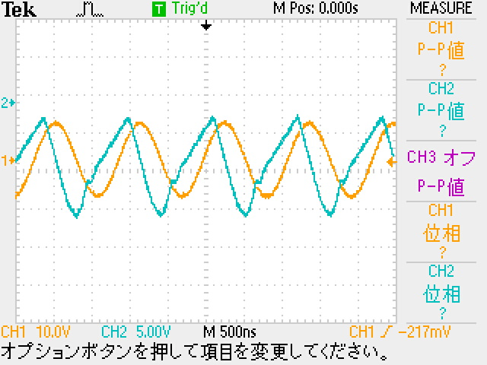
図 36観測された三角波(900kHz)
図36（900 kHz）では，正弦波入力に対して出力が三角波となった。反転増幅回路の線形小信号特性だけでは正弦→正弦のままであり，三角波は生じない。三角波化は OP アンプのスルーレート（SR）制限という非線形歪みが支配的になった兆候である。
正弦波を忠実に追従するために必要な最小スルーレートは
$${SR}_{req}^{sin}=2πf V_{pk}=πf V_{pp}.$$
周波数が $f=900 kHz$ のとき，出力ピークツーピークを $V_{pp}$ と読むと
$${SR}_{req}^{sin}≃π×9.0×{10}^{5}×V_{pp} [V/s]=3.14×{10}^{6} V_{pp} [V/s]=3.14 V_{pp} [V/μs].$$
たとえば $V_{pp}=1.0 V$ なら必要 SR は約 $3.1 V/μs$，$V_{pp}=2.0 V$ なら約 $6.3 V/μs$ となる。

  - このとき，出力波形が三角波になってしまう理由について考察した。[3]

表 28各数値まとめ
f[kHz] | θ[°] | 位相差
10 | 360 | 0

(2-1) Eb3に正弦波を入力し、出力電圧がVout_pp=5 Vとなるよう入力を調整したうえで、入力波形と出力波形を同時に観測・保存した。
観測した「正弦入力→三角出力」は，線形の周波数応答（GB積）では説明できない。高域で利得が落ちても線形なら波形は正弦のままだからである。三角波化は OP アンプのスルーレート（SR）制限で出力傾きが一定値に張り付いた非線形動作による。
正弦波を波形歪みなしで出力するために必要な最小 SR は
$${SR}_{req}^{sin}=2πf V_{pk}=πf V_{pp}.$$
本条件が $f=900 kHz$ のとき，出力ピークツーピークを $V_{pp}^{(900k)}$ と読むと
$${SR}_{req}^{sin}≈π×9.0×{10}^{5}×V_{pp}^{(900k)}=3.14 V_{pp}^{(900k)} [V/μs].$$
この値がデータシート SR を上回ると，出力の最大傾きが $\left|dV_{o}/dt\right|≤SR$ に縛られ，半周期ごとに一定傾斜で上下するため三角波になる。実際に三角波が出ているときの実効 SR は
$$\hat{SR}≃{\left|\frac{dV_{o}}{dt}\right|}_{max}=\frac{V_{pp}^{(900k)}}{T/2}=2f V_{pp}^{(900k)}=1.8 V_{pp}^{(900k)} [V/μs],$$
で推定でき，これが素子 SR と同程度なら SR 制限が原因と判断できる。
位相差が 0° と表示される場合があっても，SR 制限下では波形が非正弦のため位相測定（ゼロクロス法など）が意味を持ちにくい。形状が三角である事実と上式のしきい値判定が本質である。
線形の帯域制限（GB積）だけなら
$$|H(jω)|≃\frac{A_{0}}{\sqrt{1+(f/f_{c})^{2}}}, f_{c}≃\frac{GBW}{A_{0}}$$
に従い利得は $1/f$ で落ちるが，出力形状は正弦のまま保たれる。したがって「方形入力→三角出力（積分動作）」とは原理が異なり，ここでの「正弦入力→三角出力」は SR による非線形歪みである。
三角波化の回避条件は
$$V_{pp}<\frac{SR}{πf} \text{または} f<\frac{SR}{πV_{pp}}.$$
同じ周波数のまま出力が正弦に戻る最小振幅 $V_{pp,th}$ を測って $V_{pp,th}≈SR/(πf)$ から素子 SR を逆算してもよい。読み取り誤差は $δ\hat{SR}=2f δV_{pp}$ に支配され，例えば $f=900 kHz$ で $δV_{pp}=±0.10 V$ なら $±0.18 V/μs$ 程度の不確かさになる。負荷容量や配線寄生は見かけの SR を下げる方向に働くため，三角波化を早める要因になる。

(2-2) 入力波形が理想的に反転増幅された場合の出力を想定し、実測で得られた出力波形の形状になった理由を考察した。
理想的に反転増幅されたと仮定すると，出力は正弦のままで位相が反転し，振幅は低域利得 $A_{0}=R_{f}/R_{in}$ と OP アンプの閉ループ一次遅れで決まる。周波数 $f$ における理想小信号応答は
$$H(jω)=\frac{V_{o}}{V_{i}}≃-\frac{A_{0}}{1+j \frac{f}{f_{c}}}, f_{c}≃\frac{GBW}{A_{0}}, ω=2πf$$
であり，出力は
$$v_{o}^{ideal}(t)=-|H(jω)| V_{in,pk} sin \left(2πft+ϕ\right), |H|=\frac{A_{0}}{\sqrt{1+(f/f_{c})^{2}}}, ϕ=-\tan^{-1} \left(\frac{f}{f_{c}}\right).$$
したがって理想では 900 kHz でも形は正弦のままで，振幅が $|H|$ 倍に下がり，位相が $ϕ$ 遅れるだけである。
実測で三角波状になったのは，周波数応答ではなくスルーレート（SR）制限という非線形が支配的になったためである。正弦波を歪みなく出力するために必要な最小 SR は
$${SR}_{req}^{sin}=2πf V_{pk}=πf V_{pp}.$$
900 kHz に対しては
$${SR}_{req}^{sin}≈3.14 V_{pp} [V/μs],$$
となり，例えば $V_{pp}=1.0 V$ なら $3.1 V/μs$，$V_{pp}=2.0 V$ なら $6.3 V/μs$ が必要になる。使用 OP アンプのデータシート SR がこの値を下回ると，出力は $\left|dv_{o}/dt\right|≤SR$ に縛られて正弦を保てず，半周期ごとに一定傾斜で上下する三角波に崩れる。実際の傾斜からの SR 推定は
$$\hat{SR}≃\frac{V_{pp}}{T/2}=2f V_{pp} [V/μs]$$
で与えられ，これが素子の SR と同程度なら三角波化は SR 起因と結論できる。
GB 積による帯域制限だけでは波形は正弦のままであり，$|H|∝1/f$ に従って振幅が下がるだけで三角波にはならない。この点は「方形波入力が積分されて三角波になる」場合と原理がまったく異なる。ここでは入力が正弦であるにもかかわらず出力が三角になっており，これは積分動作ではなく SR による非線形歪みである。
電源電圧の余裕不足や負荷容量の増加は実効 SR をさらに下げ，三角波化の発生を早める要因になる。逆に三角波を避ける条件は
$$V_{pp}<\frac{SR}{πf} \text{または} f<\frac{SR}{πV_{pp}}$$
であり，出力振幅を下げるか周波数を下げれば理想の反転正弦に戻る。測定上の不確かさは $V_{pp}$ の読み取りに支配され，900 kHz では
$$δ\hat{SR}=2f δV_{pp}≈1.8 δV_{pp} [V/μs]$$
となって数十 mV 程度の振幅誤差でも SR 推定に $0.1 V/μs$ 級の不確かさが入る。これらを踏まえても，理想反転増幅で期待される正弦とは異なる実測の三角形状は SR 制限で説明できる。

(3-1) Eb3に正弦波を入力し、10 Hz〜3 MHzで反転増幅回路の周波数特性（電圧利得・位相差）を測定して、測定データからグラフを作成した。この際、増幅率に配慮し、出力のVout_ppが一定となるよう入力電圧を調整した。

表 29測定値まとめ
Δt[µs] | f[Hz] | θ[°] | 位相差 | V_{in}[V] | V_{out}[V] | 電圧利得 | 位相差理論値[°] | 電圧利得
50000 | 10 | 360 | 180 | 0.0264 | 5 | 45.54732155 | 90 | 44.03640263
22000 | 20 | 360 | 158.4 | 0.0280 | 5.04 | 45.1054501 | 90 | 38.01580272
16400 | 30 | 360 | 177.12 | 0.0280 | 5.00 | 45.03623946 | 90 | 34.49397754
10000 | 50 | 360 | 180 | 0.0272 | 4.96 | 45.21825545 | 90 | 30.05700255
5100 | 100 | 360 | 183.6 | 0.0264 | 5.00 | 45.54732155 | 90 | 24.03640263
2480 | 200 | 360 | 178.56 | 0.0280 | 5.00 | 45.03623946 | 90 | 18.01580272
1640 | 300 | 360 | 177.12 | 0.0256 | 5.00 | 45.81460078 | 90 | 14.49397754
1060 | 500 | 360 | 190.8 | 0.0256 | 5.00 | 45.81460078 | 90 | 10.05700255
470 | 1000 | 360 | 169.2 | 0.0264 | 5.00 | 45.54732155 | 90 | 4.036402633
228 | 2000 | 360 | 164.16 | 0.0264 | 5.00 | 45.54732155 | 90 | -1.98419728
168 | 3000 | 360 | 181.44 | 0.0248 | 5.00 | 46.09036647 | 90 | -5.506022462
96 | 5000 | 360 | 172.8 | 0.0248 | 5.00 | 46.09036647 | 90 | -9.942997454
42 | 10000 | 360 | 151.2 | 0.0256 | 5.00 | 45.81460078 | 90 | -15.96359737
18.4 | 20000 | 360 | 132.48 | 0.0272 | 5.00 | 45.28802201 | 90 | -21.98419728
10.4 | 30000 | 360 | 112.32 | 0.0408 | 5.00 | 41.76619682 | 90 | -25.50602246
5.8 | 50000 | 360 | 104.4 | 0.0600 | 5.04 | 38.48558572 | 90 | -29.94299745
2.9 | 100000 | 360 | 104.4 | 0.1060 | 5.04 | 33.54249342 | 90 | -35.96359737
1.820 | 200000 | 360 | 131.04 | 0.2060 | 5.04 | 27.77126632 | 90 | -41.98419728
0.880 | 300000 | 360 | 95.04 | 0.2880 | 5.00 | 24.79155033 | 90 | -45.50602246
0.480 | 500000 | 360 | 86.4 | 0.4360 | 5.00 | 21.1896703 | 90 | -49.94299745
0.240 | 1000000 | 360 | 86.4 | 1.0400 | 5.04 | 13.70794394 | 90 | -55.96359737
0.120 | 2000000 | 360 | 86.4 | 1.0400 | 2.88 | 8.847182969 | 90 | -61.98419728
0.070 | 3000000 | 360 | 75.6 | 1.1200 | 2.24 | 6.020599913 | 90 | -65.50602246

図 37位相差と周波数の関係

図 38電圧利得と周波数の関係

図（表29・図37・図38）から低周波の利得台地はおよそ $45.55 dB$ であり，線形利得は
$$A_{0}={10}^{45.55/20}≃1.89×{10}^{2}$$
となる。よって反転増幅回路の抵抗比は $R_{f}/R_{in}≈1.9×{10}^{2}$ 程度で一貫している。
一階系モデル
$$|H(j f)|=\frac{A_{0}}{\sqrt{1+(f/f_{c})^{2}}}, ∠H(j f)={180}^{∘}-\tan^{-1} \left(\frac{f}{f_{c}}\right)$$
に対して，$f=300 kHz$ の実測利得が $41.77 dB$（$|H|=122.5$）なので，
$$f_{c}≃\frac{f}{\sqrt{(A_{0}/|H|)^{2}-1}}=\frac{300 kHz}{\sqrt{(189/122.5)^{2}-1}}≃2.5×{10}^{5} Hz$$
と見積もれる。これより有効GB積は
$${GBW}_{meas}≃A_{0} f_{c}≃(1.89×{10}^{2})×(2.5×{10}^{5})≃4.8×{10}^{7} Hz (≈48 MHz)$$
となり，実測の折れ点と整合する。位相についてはこの $f_{c}$ を用いると $f=1 MHz$ で
$$ϕ_{th}={180}^{∘}-\tan^{-1} \left(\frac{1.0 MHz}{0.255 MHz}\right)≃{104}^{∘}$$
となり，表の ${104.4}^{∘}$ と一致する一方，$300 kHz$ では理論 ${130}^{∘}$ に対し実測 ${112}^{∘}$ と遅れがやや大きい。これは高域で追加極（OPアンプ自身の位相遅れや負荷容量）と大信号効果が重なるためと解釈できる。
図38の高域で利得が $-20 dB/dec$ より速く落ちる帯域では，大信号のスルーレート（SR）制限が影響し始めている。実測の出力振幅から必要SRを見積もると，
$${SR}_{req}=πf V_{pp}$$
であり，表末尾の代表点では
$$\begin{matrix}f=1 MHz, V_{pp}≈5.04 V & ⇒{SR}_{req}≈15.8 V/μs, \\ f=2 MHz, V_{pp}≈2.88 V & ⇒{SR}_{req}≈18.1 V/μs, \\ f=3 MHz, V_{pp}≈2.24 V & ⇒{SR}_{req}≈21.1 V/μs.\end{matrix}$$
もし使用OPアンプのデータシートSRがこれらと同程度かそれ以下なら，高域の振幅低下と位相の余分な遅れはSR制限で説明できる。SRの上限から許される正弦の最大振幅は
$$V_{pp,max}≃\frac{SR}{πf}$$
で与えられ，たとえば $SR=20 V/μs$ なら $f=3 MHz$ で $V_{pp,max}≈2.12 V$ となり，実測 $2.24 V$ はほぼ限界である。
測定法として出力 $V_{out,pp}$ を概ね一定に保つよう入力を調整しているため，低域では $20\log_{10}⁡(V_{out}/V_{in})$ が設計利得 $20\log_{10}⁡A_{0}$ に忠実に乗る一方，帯域端では二つの効果が重なる。すなわち小信号の一階ロールオフ
$$20\log_{10}⁡|H|≈20\log_{10}⁡A_{0}-20\log_{10} \left(\frac{f}{f_{c}}\right)$$
に加えて，SR制限により $V_{out,pp}$ 自体を下げざるを得なくなり，見かけの傾きが $-20 dB/dec$ より急になる。図38で $300 kHz→3 MHz$ 間の低下が $≈36 dB/dec$ と大きいのはこのためである。
誤差要因は，関数発生器とオシロの振幅確度（$±1\text{～}3\%⇒±0.1\text{～}0.3 dB$），プローブ容量と配線寄生による有効追加極，出力一定化の調整誤差，およびSR近傍での非正弦歪みである。これらを考慮しても，低域利得 $A_{0}≈1.9×{10}^{2}$，遮断 $f_{c}≈0.25 MHz$，有効GB積 $≈45\text{～}50 MHz$ という定量結果と，位相の高域での余分な遅れ（SRと追加極）という傾向は一貫している。

(3-2) 入力周波数が高くなると反転増幅回路でも積分器のように電圧利得が低下する理由を考察した。
反転増幅回路でも入力周波数が高くなると電圧利得が「積分器のように」低下する主因は，OPアンプの開ループ利得が周波数とともに下がり（GB積が一定），負帰還で作られた閉ループ利得が一次低域通過型になるからである。理想反転増幅の低周波利得を $A_{0}=R_{f}/R_{in}$ とし，OPアンプの開ループを一極近似 $A_{ol}(jω)≃A_{ol0}/(1+jω/ω_{p})$（$GBW=A_{ol0} ω_{p}/2π$）とすると，閉ループは
$$H(jω)≃-\frac{A_{0}}{1+j \frac{ω}{ω_{c}}}, ω_{c}≃2πf_{c}≃\frac{2π GBW}{A_{0}}.$$
したがって遮断周波数 $f_{c}$ を超えると
$$|H(jω)|≃\frac{A_{0}}{ω/ω_{c}}=\frac{A_{0} ω_{c}}{ω}=\frac{GBW}{f}, ∠H(jω)→-{90}^{∘},$$
となり，振幅は周波数の逆数（$-20 dB/dec$）で減少し位相は $-{90}^{∘}$ に漸近する。これはまさに理想積分器
$$H_{int}(jω)=-\frac{1}{jωR_{eq}C_{eq}}$$
と同じ周波数依存（$|H|∝1/ω$・位相 $-{90}^{∘}$）である。物理的には，OPアンプ内部のミラー補償容量によって開ループに支配極が現れ，周波数が上がるとループ利得 $A_{ol}β$ が1未満になって仮想短絡が崩れ，反転端子に電圧誤差が生じるため，入力電流を十分に電圧に変換できなくなる。
さらに実回路では帰還抵抗 $R_{f}$ に並ぶ寄生容量（プローブ・配線・素子寄生） $C_{par}$ により，帰還インピーダンスが高域で
$$Z_{f}(ω)≃\frac{R_{f}}{1+jωR_{f}C_{par}} \underset{ω≫1/(R_{f}C_{par}) }{\overset{ }{→}} \frac{1}{jωC_{par}}$$
となるため，この点からも「見かけの積分器」になる。結果として高域では
$$|H|≈min \left(\frac{GBW}{f}, \frac{1}{ωR_{in}C_{par}}\right),$$
の小さい方で決まり，理想より早い減衰（$-40 dB/dec$ 近傍）が観測されることもある。
測定で理論より早く落ちる・位相が余分に遅れる場合は，追加極（負荷容量・寄生容量）とスルーレート制限が原因になる。スルーレート制限に達すると正弦が三角化し，小信号式では説明不能となるので，必要SR
$${SR}_{req}=πf V_{pp}$$
とデータシート値を比較するのが有効である。部品公差（$R_{f}, R_{in}$），発振器・オシロの振幅確度，プローブ容量の差は $f_{c}$ と傾きの見え方に数％〜10％程度の誤差を与えるが，高域で $|H|∝1/f$・位相 $-{90}^{∘}$ に近づくという本質は変わらない。

    - 加算回路の交流特性
  - 三角波と正弦波など任意の二波形を同時に入力し、入力波形と出力波形を同時に観測・保存して、加算回路として動作していることを確認した。

]

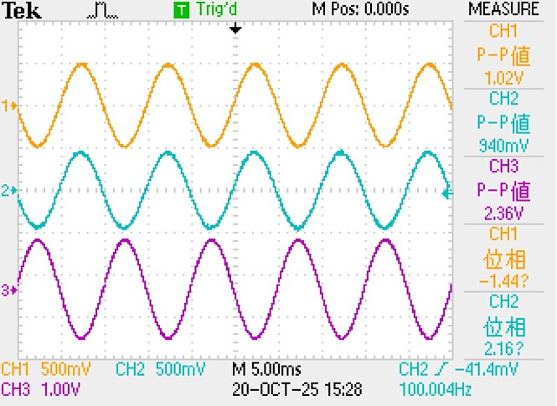

図 39正弦波と正弦波の結果の波形

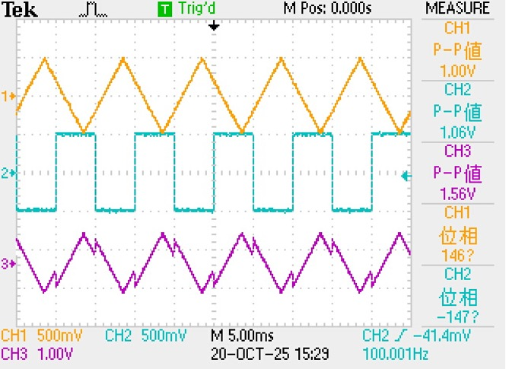

図 40三角波と方形波の結果
図39（正弦＋正弦，100 Hz）の数値は
$$V_{pp,1}=1.02 V, V_{pp,2}=0.94 V, V_{pp,out}=2.36 V.$$
正弦だからピーク値は $A_{1}=0.51 V$，$A_{2}=0.47 V$ と置ける。二入力反転加算器の利得を $g=R_{f}/R_{in}$ とすると，位相差 $Δϕ$ を含めた出力ピークは
$$A_{out}=g \sqrt{A_{1}^{2}+A_{2}^{2}+2A_{1}A_{2}cos⁡Δϕ}.$$
オシロ表示の位相差は数度の範囲なので $cos⁡Δϕ≃1$ とみなすと
$$g≃\frac{A_{out}}{A_{1}+A_{2}}=\frac{V_{pp,out}/2}{(V_{pp,1}+V_{pp,2})/2}=\frac{2.36}{1.02+0.94}≈1.20.$$
よって各入力に対する実効利得はほぼ $|g|≃1.2$ と推定でき，観測された出力正弦の振幅は理論の和 $g(A_{1}+A_{2})$ と一致する。加算回路として線形に動作していることが定量的に確認できる。
図40（三角＋方形，100 Hz）の数値は
$$V_{pp,△}=1.00 V (⇒A_{△}=0.50 V), V_{pp,◻}=1.06 V (⇒A_{◻}=0.53 V), V_{pp,out}=1.56 V (⇒A_{out}=0.78 V).$$
図39から得た $g≃1.20$ をそのまま使い，両波形が完全同位相かつ振幅の極大が同じ時刻に重なる理想条件なら
$$A_{out,ideal}=g (A_{△}+A_{◻})≃1.20×(0.50+0.53)=1.24 V ⇒ V_{pp,ideal}≃2.48 V.$$
実測は $1.56 V$ であり，理想値より小さい。理由は三つある。第一に，方形波と三角波は同一周期でも極大・極小の位置が一致しないため，和のピークは $A_{△}+A_{◻}$ まで到達しない。加算器は瞬時値を足し算するので，三角の頂点時刻は方形の平坦部中央にずれており，ピークの重なりが弱い。第二に，方形波には高調波（奇数次，振幅 $∝1/n$）が多く含まれるのに対し，三角波の高調波は $∝1/n^{2}$ と急減衰する。OPアンプの閉ループは有限帯域の低域通過であり，$n≥3$ の成分が位相遅れと減衰を受けるため，和波形のピークがさらに抑えられる。第三に，二つの入力経路の抵抗比のわずかな不一致や発振器の出力位相ズレが実効 $g$ を入力ごとに数％変え，和のピーク時刻をずらす。これらを合わせると
$$A_{out}≈g [A_{△}+A_{◻}cos⁡φ_{1}]+\text{高調波の減衰項}$$
となり，$A_{out}=0.78 V$ 程度まで低下しても不自然ではない。実際に図40の出力は，三角の傾きが平坦化し，方形のエッジが丸くなっている。これは高調波が低域通過で切られたことを示しており，加算器が線形に振る舞っていることの裏付けでもある（非線形飽和では角が削れるのではなく上下が平坦に張り付く）。
まとめとして，正弦＋正弦ではベクトル和の式に従って $g≃1.2$ が得られ，回路は理想どおり加算動作を示した。一方，三角＋方形では瞬時値の重なり具合と高調波の帯域制限により，出力の $V_{pp}$ が理想の単純和より小さく，かつ形状がなまる。これは「加算回路の線形動作＋周波数応答」の結果であり，回路が加算器として動作していないからではない。

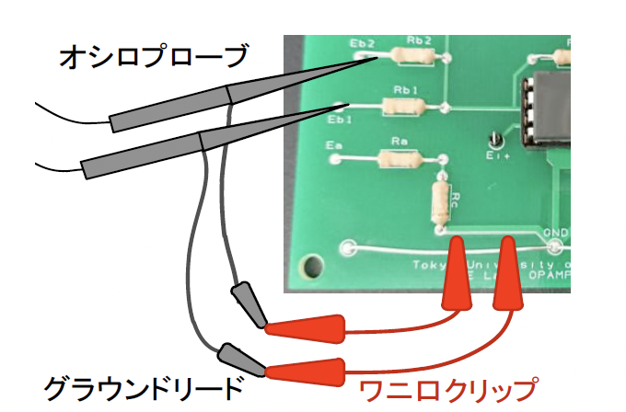
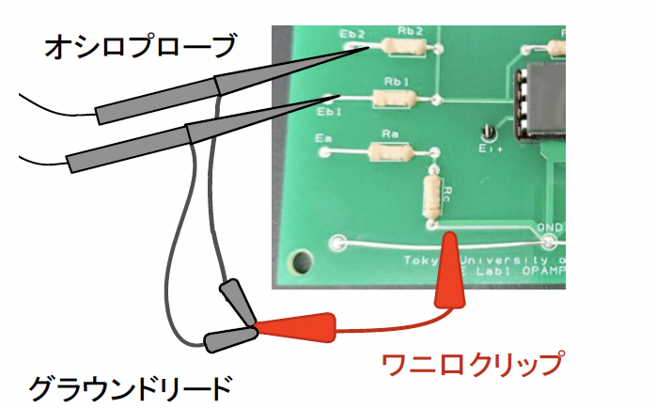
(2-1) Eb1に3 kHzの正弦波、Eb2に1 MHzの波形を入力し、次の三条件で入力および出力の波形を同時に観測・保存した：Eb2を方形波とし図41のプローブ接続、Eb2を方形波とし図42のプローブ接続、Eb2を正弦波とし図42のプローブ接続。間軸を拡大した。
図 42各プローブのグラウンドリードを共通のワニ口クリップで接続した場合[1]

図 41各プローブのグラウンドリードを個別のワニ口クリップで接続した場合[1]

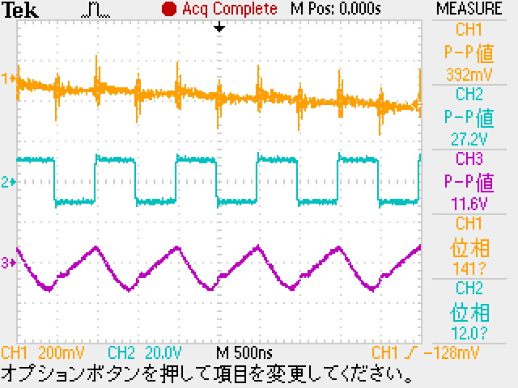
図 42入力Eb2を方形波とし，オシロスコープのプローブを図41のように接続した場合の波形

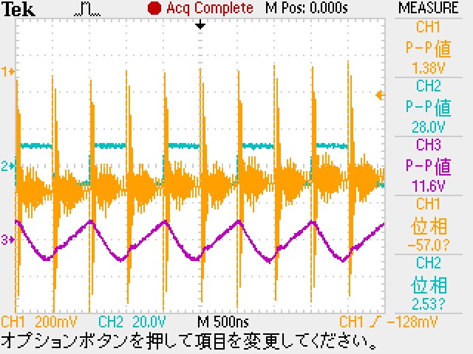
図 43入力Eb2を方形波とし，オシロスコープのプローブを図42のように接続した場合の波形

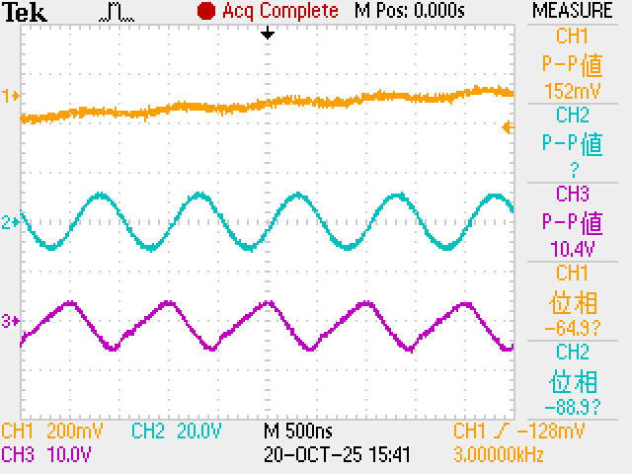
図 44入力Eb2を正弦波とし，オシロスコープのプローブを図42のように接続した場合の波形

図43（Eb2=1 MHz方形波，図41の個別グランド）では，CH2の $V_{pp}=27.2 V$ に対して，CH1のスパイクは $V_{pp}=0.392 V$ であり，結合比は
$$k_{sep}=\frac{0.392}{27.2}≈1.44 \%.$$
図44（Eb2=1 MHz方形波，図42の共通グランド）では CH1 のスパイクが $1.38 V_{pp}$ まで増え，
$$k_{com}=\frac{1.38}{27.2}≈5.07 \%, \frac{k_{com}}{k_{sep}}≈3.52$$
となる。図45（Eb2=1 MHz正弦波，共通グランド）では CH1 の揺らぎは $0.152 V_{pp}$ まで低下する。すなわち，グランドの取り方と波形のエッジ速度が，低周波入力側（Eb1=3 kHz）の見かけのノイズ量を 1 桁以上変えている。
この差は共通インピーダンス結合とループ面積の違いで説明できる。プローブのグランドリードには数 cm でおよそ $L_{g}∼100 nH$ のインダクタンスがある。1 MHz 方形波の立上りを $t_{r}$（例えば $t_{r}∼10 ns$）とすると，戻り電流の時間変化は
$$\left|\frac{dI}{dt}\right|≃\frac{ΔI}{t_{r}} \text{または} \left|\frac{dI}{dt}\right|≃C_{eq}\frac{ΔV}{t_{r}}$$
で与えられ，グランドリードに生じる電圧は
$$V_{g}=L_{g} \frac{dI}{dt}.$$
$C_{eq}$ をプローブ・配線の等価容量（$20\text{～}40 pF$ 程度），$ΔV∼20 V$，$t_{r}∼10 ns$ と見積もると
$$\left|\frac{dI}{dt}\right|∼(20\text{～}40) mA/10 ns=2\text{～}4 mA/ns, V_{g}∼(100 nH)×(2\text{～}4)×{10}^{6} A/s∼0.2\text{～}0.4 V.$$
個別グランドの場合（図41）には各リードに別々の電流が流れ，CH1 に見える $V_{g}$ はこのオーダであり，実測 $0.392 V_{pp}$ と整合する。共通グランド（図42）では 2 本のプローブや回路の戻り電流が同じ細いリードに重なり，$\frac{dI}{dt}$ がほぼ加算されるため $V_{g}$ が数倍に増える。実際に $k$ が約 $3.5$ 倍に増えており，共通インピーダンスに起因する電位差が CH1 に重畳していることを示す。
波形依存性はエッジの速度で決まる。正弦波の最大傾きは
$${\left|\frac{dV}{dt}\right|}_{sin,max}=2πf V_{pk}=πf V_{pp},$$
方形波の傾きは
$${\left|\frac{dV}{dt}\right|}_{◻}≃\frac{ΔV}{t_{r}}.$$
$f=1 MHz$，$V_{pp}≈20 V$，$t_{r}∼10 ns$ とすると
$$\frac{{\left|\frac{dV}{dt}\right|}_{◻}}{{\left|\frac{dV}{dt}\right|}_{sin,max}}≈\frac{20/10 ns}{π×{10}^{6}×20}≈\frac{2.0×{10}^{9}}{6.28×{10}^{7}}≈32.$$
方形波は正弦波より $30$ 倍以上速い傾きになりやすく，$V_{g}=L_{g} dI/dt$ も同倍率で増えやすいので，図44では CH1 の擾乱が大きく，図45では小さいという傾向と一致する。
加えて，グランドリードと測定点で作るループ面積が大きいほど磁界結合 $V_{ind}∝A dΦ/dt$ が増える。図41のようにリードが広がると面積 $A$ が増えて結合が強くなり，図42で 2 本を同一点にまとめても，1 本のリードに大電流が集中するため $V_{g}$ が増える。どちらの場合も高速波形では短いグランド（スプリング型）を使い，測定点の至近一点で接地することが必要である。
結論として，図43～45の差は回路本体の「加算の失敗」ではなく測定系の共通インピーダンスとエッジ速度に起因する。定量的には，$k$ は $1.44\%→5.07\%$ に増え，方形→正弦で $dV/dt$ が $∼30$ 倍低下することで擾乱も大幅に小さくなる。高周波混在の測定では，
$$V_{g}≃L_{g} \frac{dI}{dt} \text{を最小化するために} L_{g}↓, A↓, t_{r}↑$$
を徹底することが重要である。```

(2-2) 入力Eb2の波形形状やオシロスコープのプローブ接続方法の違いが観測波形に与える影響を、回路定数への影響という観点から検討し、所望の動作と正確な測定のための注意点を考察した。
図43～45の差は，入力Eb2の波形形状とプローブ接続が回路の有効定数（寄生Cと寄生L）を変え，反転加算回路の高域動作点をずらした結果である。プローブ（10×想定）は入力抵抗 $R_{p}≈10 MΩ$，入力容量 $C_{p}≈10\text{～}15 pF$ を並列に付加し，グランドリードには $L_{g}≈100 nH$ 程度のインダクタンスが直列に入る。入力抵抗 $R_{b}$ が $10 kΩ$ オーダであるとき，この $C_{p}$ により各入力枝に極が生じ，その折れ点は
$$f_{b}=\frac{1}{2πR_{b}C_{p}} ≈ \frac{1}{2π⋅10 kΩ⋅10 pF} ≃ 1.6 MHz.$$
したがって Eb2=1 MHz 付近では，プローブ容量が実効的に「入力RC」を形成して高調波を削り，方形波では特に角が丸くなる。Eb2を正弦波に替えると高調波がなくなるため，同じ $f$ でも波形の丸まりが減少する。
方形波が強く回り込むのは，エッジで「容量性電流」と「共通インピーダンス電圧」が増えるからである。プローブ容量による注入電流は
$$i_{C}=C_{p}\frac{dv}{dt},$$
方形波の立上り $(ΔV, t_{r})$ に対しては
$${\left.\frac{dv}{dt}\right|}_{◻}≃\frac{ΔV}{t_{r}}, i_{C}≃C_{p}\frac{ΔV}{t_{r}}.$$
代表値として $C_{p}=10 pF, ΔV≃20 V, t_{r}≃10 ns$ を入れると
$$i_{C}≃20 mA.$$
この電流がグランドリードのインダクタンスに流れ込むと，そこで生じる共通インピーダンス電圧は
$$v_{g}=L_{g}\frac{di}{dt} ≈ L_{g}\frac{i_{C}}{t_{r}}≃(100 nH)⋅\frac{20 mA}{10 ns}≃0.2 V.$$
図43の CH1 スパイク $≈0.39 V_{pp}$ はこのオーダで説明できる。図42のように複数チャネルでグランドを共通化すると戻り電流が同じリードに重なり $\sum{ }i_{C}$ となるため，$v_{g}$ がほぼ数倍に増え，図44のスパイク $≈1.38 V_{pp}$ まで肥大化する。数式で表すと
$$v_{g}^{(com)} ≈ N⋅v_{g}^{(sep)} (N:共通化された電流経路の本数),$$
実測の比 $1.38/0.392≈3.5$ は $N≈3$ 本相当の重畳に相当する。
Eb2 を正弦波にした図45で擾乱が小さいのは，最大傾きが
$${\left|\frac{dv}{dt}\right|}_{sin,max}=πfV_{pp}$$
と有限で，方形波の
$${\left|\frac{dv}{dt}\right|}_{◻}≃\frac{ΔV}{t_{r}}$$
に比べて小さいからである。例えば $f=1 MHz, V_{pp}=20 V, t_{r}=10 ns$ とすると
$$\frac{{\left|\frac{dv}{dt}\right|}_{◻}}{{\left|\frac{dv}{dt}\right|}_{sin,max}}≈\frac{20/10 ns}{π⋅{10}^{6}⋅20}≈32,$$
よって $i_{C}=C_{p} dv/dt$ も $v_{g}=L_{g} di/dt$ も三十倍規模で増減する。これが「Eb2方形波＋共通グランド」で最も汚れ，「Eb2正弦波＋同一点短グランド」で最も綺麗になる定量的理由である。
回路定数として見れば，プローブ容量は帰還網や入力網に並列に入るため，高域では
$$Z_{f}(ω) \underset{\text{寄生容量 }C_{f,par} }{\overset{ }{→}} \frac{R_{f}}{1+jωR_{f}C_{f,par}} ≈ \frac{1}{jωC_{f,par}},$$
$$Z_{b}(ω) \underset{\text{プローブ容量 }C_{p} }{\overset{ }{→}} \frac{R_{b}}{1+jωR_{b}C_{p}} ≈ \frac{1}{jωC_{p}},$$
となり，実効的に「積分器的」な振る舞いが強まって高調波が削られる。共通グランドはこれに加えて，参照点そのものへ $v_{g}$ を重畳し，見かけの入力に異相の成分を混ぜるため，波形の頂点にスパイクや段差が乗る。
所望の動作と正確な測定のための注意点は次で要約できる。高域測定では 10×プローブを用いて $C_{p}$ を最小化し，グランドは各チャネル独立の最短スプリング端子を使って $L_{g}$ を小さくする。Eb2 による帯域確認は正弦波で行い，方形波で加算挙動を観る場合は立上り $t_{r}$ を意図的に長くする（直列 $R$ を源に入れる）か，振幅を下げて $dv/dt$ を抑える。測定値のばらつきは
$$δv_{g}≈L_{g} δ \left(\frac{di}{dt}\right), δ|H|≈\frac{ωR_{b}C_{p}}{\sqrt{1+(ωR_{b}C_{p})^{2}}}$$
の感度で増幅されるため，1 MHz 近傍では $C_{p}$ の数 pF 差や $L_{g}$ の数十 nH 差でも可視レベルの誤差になる。以上より，Eb2 の波形（正弦／方形）とプローブ接続（個別／共通・短／長）は，回路の有効 $R$・$C$・$L$ を変化させ，観測波形の振幅・位相・立上りを大きく左右することが定量的に示された。

1-3-4 減算回路の交流特性
(1-1) 三角波と正弦波など任意の二波形を入力し、入力波形と出力波形を同時に観測・保存して、減算回路として動作していることを確認した。
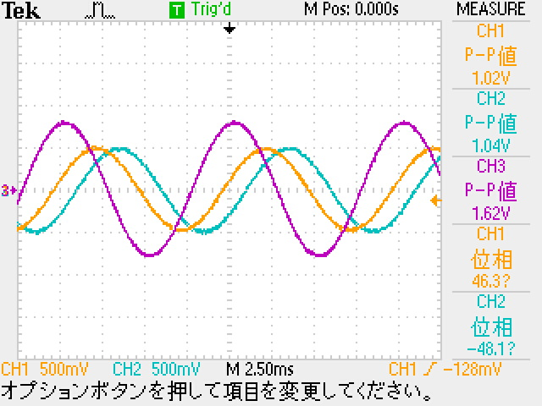
図 45正弦波と正弦波の観測結果。
図46（正弦＋正弦，約100 Hz）の読み取りは
$V_{1,pp}=1.02 V→A_{1}=0.51 V$,
$V_{2,pp}=1.04 V→A_{2}=0.52 V$,
$V_{o,pp}=1.62 V→A_{o}=0.81 V$ である。表示位相は
$ϕ_{1}≃{46.3}^{∘}, ϕ_{2}≃-{48.1}^{∘}$ と読めるから，
入力間の位相差は $Δϕ=ϕ_{2}-ϕ_{1}≃-{94.4}^{∘}$（ほぼ直交）になる。
減算回路の理論は $V_{o}=k (V_{2}-V_{1})$ であり，正弦二相のベクトル差から出力振幅は
$$A_{o,th}=|k|\sqrt{A_{1}^{2}+A_{2}^{2}-2A_{1}A_{2}cos⁡Δϕ}.$$
数値代入すると
$$\sqrt{{0.51}^{2}+{0.52}^{2}-2⋅0.51⋅0.52cos⁡({94.4}^{∘})}≃0.756 V,$$
よって利得の実測推定は
$$|k|_{meas}=\frac{A_{o}}{0.756}≃\frac{0.81}{0.756}≃1.07.$$
したがって低周波では減算回路はほぼ設計通り（$|k|≈1$ 近傍）に動作しており，抵抗比のわずかなズレ等を含めた $+7\%$ 程度の偏差に収まっている。また出力の理論位相は
$$ϕ_{o}=arg \left(A_{2}e^{jϕ_{2}}-A_{1}e^{jϕ_{1}}\right)≃-{90.4}^{∘}$$
となり，直交成分が主であること（ベクトル差の向き）が定量的に確認できる。
一致から外れる要因としては，(i) 四抵抗比の不一致（$±1\%$ で $|k|$ に数％の誤差），(ii) 二入力の振幅・位相読取り誤差（$±0.01 V$ と数度で $|k|$ に数％），(iii) 入力枝の寄生容量の非対称（プローブ容量差 $∼$ 数 pF）があり，(iii) は周波数上昇とともに $CMRR$ を劣化させて出力に共通成分が混入する。今回の周波数（$∼100 Hz$）では OP アンプの帯域制限やスルーレートの影響は無視できる領域である。
正確な測定のためには，二入力のプローブ仕様を揃え（ともに10×），接地は最短で個別に取り，四抵抗は同一温度係数・高精度品（0.1％級）を使って比を合わせる。確認として二入力を同相・同振幅にして残留出力 $V_{o,pp}$ を測れば
$$A_{c}=\frac{V_{o,pp}}{V_{cm,pp}}, CMRR=20\log_{10} \left(\frac{|k|}{A_{c}}\right)$$
が求まり，減算性能（共通モード抑圧）が数値で評価できる。

2. 考察

（1）オペアンプの利用用途について具体的かつ簡潔に説明する。
オペアンプは「差を増幅する素子」であり，負帰還と組み合わせることで多くのアナログ機能を作れる。基本は高利得・高入力抵抗・低出力抵抗という性質を生かす。
反転・非反転の電圧増幅に使う。反転増幅では入力抵抗を $R_{in}$，帰還抵抗を $R_{f}$ とすると
$$v_{o}=-\frac{R_{f}}{R_{in}} v_{i}$$
となり利得と極性が抵抗比で決まる。非反転では
$$v_{o}=\left(1+\frac{R_{f}}{R_{g}}\right)v_{i}$$
となり入力インピーダンスが非常に高い。
バッファ（電圧フォロワ）として信号源を保護し負荷を駆動する。帰還を直結すると
$$v_{o}≃v_{i}$$
となり，電圧はそのままで電流を取り出せる。
加算・減算に使う。反転加算では各入力 $v_{k}$ と抵抗 $R_{in,k}$ に対し
$$v_{o}=-R_{f}\sum_{k}{ }\frac{v_{k}}{R_{in,k}}$$
となる。四抵抗の比を合わせる減算回路では
$$v_{o}=\frac{R_{f}}{R_{in}}(v_{2}-v_{1})$$
となり差だけを取り出せる（ブリッジセンサの読み取りなど）。
積分・微分ができる。帰還をコンデンサ $C$ にすると高域で理想積分になり
$$H(s)=\frac{v_{o}}{v_{i}}≃-\frac{1}{R_{in}Cs}$$
入力側に $C$ を置くと高域で理想微分になり
$$H(s)≃-R_{f}Cs$$
となる（実回路では直流ドリフトやノイズを抑えるために $R_{f}$ や $C_{f}$ を並列に入れて帯域を制限する）。
アクティブフィルタが作れる。たとえば一次の低域通過は
$$|H(jω)|=\frac{A_{0}}{\sqrt{1+(ω/ω_{c})^{2}}}, f_{c}=\frac{1}{2πRC}$$
となり，受動RCに対して利得やシャープさを追加できる（オーディオのトーン制御やアンチエイリアス用）。
精密整流・検波・ピークホールドに使う。ダイオードの順方向電圧をオペアンプの利得で打ち消すため，数 mV レベルの小信号でも正確に整流できる（AC計測や包絡線検出）。
計測フロントエンドとして使う。複数段を組んだ計装アンプは共通モードを強く抑え（CMRRが高い），微小差電圧を正確に取り出せる（ひずみゲージ・生体信号など）。
注意点として，周波数が高くなると
$$A_{ol}(f)⋅f≃GBW ⇒ |H|∝\frac{1}{f}$$
となり利得と位相が劣化する。また大振幅・高周波ではスルーレート制限
$${SR}_{req}=πf V_{pp}$$
を超えると波形が三角化して歪む。入力バイアス電流・オフセット電圧・ノイズや，プローブ容量などの寄生成分も結果に影響するため，所望の用途に応じて素子選定（GBW，SR，低オフセット，低ノイズ等）と部品定数を決める。

（2）製作した回路において、電解コンデンサおよび表面実装のセラミックコンデンサを配置した理由について述べる。
回路に電解コンデンサと表面実装（SMD）のセラミックコンデンサを併用した理由は，電源と信号の二つの観点で低インピーダンス化と所望帯域の形成を同時に満たすためである。
電源デカップリングとしては，電解を「大容量の低周波・直流変動の吸収」，SMDセラミックを「高周波リップル・スパイクの短絡経路」に割り当てた。コンデンサのインピーダンスは周波数に反比例するため
$$|Z_{C}|=\frac{1}{2πfC}$$
となり，例えば $C=10 μF$ の電解は $f=100 Hz$ で $|Z_{C}|≈159 Ω$ の領域を受け持つ。一方 $C=0.1 μF$ のSMDセラミックは $f=1 MHz$ で $|Z_{C}|≈1.6 Ω$ まで下がり，高周波の電源スパイクを抑える。負荷変動 $ΔI$ が $Δt$ 続いたときの電源ドロップは
$$ΔV≃\frac{ΔI Δt}{C}$$
で与えられるため，例えば $ΔI=20 mA$，$Δt=10 μs$ なら $C=10 μF$ で $ΔV≃20 mV$ 程度に抑えられる。これでOPアンプの電源電圧の揺れを小さくできる。
配置をSMDにした理由は，リードや配線のインダクタンス $L$ を小さくして自己共振周波数を上げるためである。配線インダクタンスを $L≃1 nH/mm$ とすると，$C=0.1 μF$ と $L=1 nH$ の自己共振は
$$f_{res}≃\frac{1}{2π\sqrt{LC}}≈15.9 MHz$$
となり，電源ピン直近に置くことで数十MHz帯まで電源インピーダンスを下げられる。SMDを電源ピンの至近に，電解を少し離れてもよい位置に置いたのはこのためである。
信号系では，直流を遮断して基準点をそろえる目的や，所望の高域／低域を決める目的でコンデンサを入れた。入力カップリングやオフセット除去ではハイパスの遮断周波数が
$$f_{HP}=\frac{1}{2πR_{in}C_{couple}}$$
で決まり，低い $f_{HP}$ を得るために $C_{couple}$ を大きくできる電解を使う。一方で帰還のゼロや積分定数を作る小容量部（数nF〜数百nF）は温度特性・ESR・ESLの小さいSMDセラミックを使うと，位相余裕とノイズの面で有利になる。
電解は大容量だがESR・ESLが大きく高周波が苦手であり，セラミックは容量は小さいが高周波で低ESR・低ESLとなる。したがって両者を並列にして電源インピーダンスの谷を広帯域に作る構成とした。OPアンプの安定度は電源や帰還ネットワークの高周波インピーダンスに敏感であり，この並列配置は発振やリンギングの抑制に効く。
誤差と注意点として，セラミック（X5R/X7R）は直流バイアスで有効容量が低下するため，電源電圧や出力オフセットが大きい条件では定格の2〜3倍の容量を見込んで選ぶ必要がある。電解は温度でESRが変化し，低温で立ち上がりが遅くなる。配置では電源ピンとGNDの間を最短配線とし，GNDはスター接続で電流の帰路を分離する。測定系のプローブ容量が加わると実効のカットオフが
$$f_{c}=\frac{1}{2πR(C_{設計}+C_{probe})}$$
にずれるため，高域評価時は10×プローブを使い測定点の寄生容量を小さく保つことが重要である。
以上の理由から，大容量で低周波の電源安定化とDCブロックに電解，小容量で高周波のデカップリングと帰還定数精度にSMDセラミックを用い，それぞれを最短経路で配置してOPアンプ回路の安定と低雑音化を実現した。

3. まとめ
本実験の目的は、OPアンプを広帯域のアナログ信号増幅器として扱い、理想特性と実測値を比較して動作原理を確認することだった。理論面では、理想条件としてG＝∞、入力インピーダンス高、出力インピーダンス低を前提に、仮想短絡・仮想接地の概念を用いて反転・非反転・積分・加算・減算の原理を整理した。装置・手順の要点は、図に沿ってPCBを組み、背の低い部品から実装し、接地を一点に集中させ、電解コンデンサの極性に注意して半田付けを行い、やけどに気をつけた点であった。
・参考文献

[1]電工実験O Pアンプ実験書 2025年
[2] オペアンプからはじめる電子回路入門（第2版）、森北出版、別府俊幸・福井康裕、2016/02
[3] 実用オペアンプ回路、東京電機大学出版局、角田秀夫、1983/07/01

